МІНІСТЕРСТВО ОСВІТИ І НАУКИ УКРАЇНИ

Харківський державний
автомобільно - дорожній технічний університет

І. І. Тимченко

ІСТОРІЯ ІНЖЕНЕРНОЇ ДІЯЛЬНОСТІ

(Історія розвитку теплових двигунів)

Конспект лекцій

Затверджено методичною радою університету

Харків 2015
МІНІСТЕРСТВО ОСВІТИ І НАУКИ УКРАЇНИ

Харківський державний автомобільно - дорожній

технічний університет

І. І. Тимченко

ІСТОРІЯ ІНЖЕНЕРНОЇ ДІЯЛЬНОСТІ

(Історія розвитку теплових двигунів)

Конспект лекцій

для студентів спеціальності 7.090210, ДВЗ

Затверджено
методичною радою Університету
Протокол № від 2015 р

Харків 2015

МІНІСТЕРСТВО ОСВІТИ І НАУКИ УКРАЇНИ

Харківський державний автомобільно - дорожній технічний

університет

До друку і в світ дозволяю
Проректор
професор І. П. Гладкий

І. І. Тимченко

ІСТОРІЯ ІНЖЕНЕРНОЇ ДІЯЛЬНОСТІ

(Історія розвитку теплових двигунів)

Конспект лекцій
для студентів спеціальності 7.090210, ДВЗ

Всі цитати, цифровий, ЗАТВЕРДЖЕНО
фактичний матеріал і бібліо- методичною радою Університету
графічні дані перевірені, на- Протокол № від 2015 р
писання одиниць відповідає
стандартам

Відповідальний за випуск
П. В. Жадан

Харків 2015 р

УДК 624

Тимченко I. I. Iсторiя iнженерної дiяльностi ( iсторiя розвитку теплових двигунiв ) : Конспект фондових лекцiй. - Харкiв : ХДАДТУ, 1999. - с.
Наведені iсторiя та етапи розвитку механiки машин як наукової бази загального машинобудування. Систематизованi матерiали з iсторiї розвитку теплових машин , в першу чергу двигунiв внутрiшнього згоряння. Визначений сучасний стан та перспектива їх подальшого розвитку.

Затверджено методичною радою Унiверситету як конспект лекцiй з спецiальностi 7.090210 , Двигуни внутрiшнього згоряння. Протокол № 2 вiд 20.10.98.

ПЕРЕДМОВА

Конспект лекцiй написаний для студентiв, що навчаються за напрямком 6.0902 , Iнженерна механiка, за спецiальнiстю 7.090210, Двигуни внутрiшнього згоряння. Обсяг дисциплiни - 18 годин аудиторних занять.
Конспект вмiщу широке коло питань, пов’язаних з iсторiєю розвитку науки та технiки з теплових двигунiв. Вiн складений вiдповiдно до навчального учбового плану спецiальностi 7.090210, Двигуни внутрiшнього згоряння.
В конспектi поданi загальнi поняття сучасної науки та технiки, основнi етапи розвитку механiки машин, в особливостi теплових двигунiв, визначаються сучасний стан та перспективи їх подальшого розвитку, в тому числi в Українi.
В конспектi робиться спроба показати соцiально - економiчну обумовленнiсть розвитку науки та технiки, розкривається взаємний зв'язок та взаємний вплив окремих галузей науки та технiки.Показується також на конкретних прикладах iнтернацiональний характер науки та технiки, а разом з тим розкривається внесок кожного народу в свiтову скарбницю науки та технiки.
Кожна лекцiя складається з назви, в кiнцi якої вказується кiлькiсть вiдведених на неї годин ; перелiку питань, що розглядаються; тексту та питань або завдань для самоконтролю. В текстi робляться посилання на лiтературу, яка наведена в кiнцi конспекту.
При пiдготовцi конспекту лекцiй використані архiвнi матерiали З.З.Маца. Конспект проiлюстрований рисунками та схемами, виготовленими асистентом А.О. Єфремовим та аспiрантом Д. I. Тимченко, що сприятиме засвоєнню матерiалу.

Лекцiя 1 ВСТУПНА
План
1 Роль та мiсце навчальної дисциплiни в системi пiдготовки фахiвцiв з спецiальностi 7.090210, Двигуни внутрiшнього згоряння (ДВЗ).
2 Загальнi поняття сучасної науки та технiки.
3 Основнi етапи розвитку механiки машин.
4 Рекомендацiї щодо опрацювання дисциплiни.

1 Роль та мiсце навчальної дисциплiни в системi пiдготовки фахiвцiв з спецiальностi 7.090210, Двигуни внутрiшнього згоряння (ДВЗ).

Дисциплiна " Iсторiя iнженерної дiяльностi " насамперед iсторiя розвитку механiки машин ( в тому числi теплових двигунiв ) покликана : по-перше, стимулювати поглиблення iнтересу студентiв до обраної спецiальностi, заохочувати їх оволодiвати знаннями та навиками, якi стануть у майбутньому в пригодi для творчої iнженерної дiяльностi в галузi ДВЗ
( проектуваннi, виготовленні, дослiдженнi, експлуатацiї, ремонтi ) ; по-друге, не повторювати принципових помилок минулого, визначаючи приоритетнi напрямки в розвитку галузi в цiлому, i при розробцi конкретних машин, в особливостi, i використовувати цiннi iдеї, якi не впровадженi в минулому ; по-третє, прогнозувати та направляти розвиток даної науки та технiки правильним шляхом.
Кожна наука i технiка мають свою iсторiю. Дуже важливим дбайливе її збереження. В колишньому СРСР для цього в 1921 р. за пропозицiєю академiка В. I. Вернадського при Академiї наук була утворена комiсiя з iсторiї науки та технiки, на базi якої в подальшому був органiзований iнститут природознавства та технiки. I в комiсiї, i в iнститутi був вiддiл iсторiї теплових двигунiв.
Науково - iсторична дiяльнiсть вiтчизняних вчених дуже швидко отримала свiтове визнання. Так у листi до академiка В. I. Вернадського вiдомий американський вчений Дж. Сортон в 1936 р. писав : " Дозвольте висловити ... моє захоплення роботами росiйських вчених, що до iсторiї науки. В цiй галузi Ваша країна дає приклад всьому свiту "[1,2].
Виходячи iз зазначеного, можна стверджувати, що дисциплiна " Iсторiя iнженерної дiяльностi " займає повноправне мiсце в робочому навчальному планi i покликана сприяти якiснiй пiдготовцi квалiфiкованих iнженерiв - механикiв, в тому числi iз спецiальностi 7.090210, ДВЗ.

2 Загальнi поняття сучасної науки та технiки.

Розглянемо тiльки тi з них, якi необхiднi для подальшого засвоєння матерiалу.
Пiд термiном наука в широкому тлумаченнi розумiють сукупнiсть - систематизованих, об’єктивних знань,що iсторично склалися про природу, суспiльство мишлення закони їх розвитку. Стосовно конкретної галузi двигунобудування, наука з теплових двигунiв - це сукупнiсть систематизованих, об’єктивних знань в цiй галузi.
Термiн "систематизованих" свiдчить про те, що цi знання приведенi у вiдповiдний порядок, зручний для використання, наприклад, при вивченні конструюваннi, модернiзацiї, експлуатацiї, та iнше. Передбачається, що при цьому встановленi зв’язки мiж причиною та слiдством, дiючими законами та випливаючими з них нормами, правилами, рекомендацiями; визначенi межi вживання (застосування) цих знань.
“Об’єктивних” - означає доведених, перевiрених з визначеним ступенем надiйностi, вiрогiдностi.
Розрiзняють науки фундаментальнi та прикладнi. Такий розподiл вiдносний. Двигунобудування - перш за все прикладна наука, яка сформувалась в конкретнiй галузi.
За видом об’єкта накопичення та використання наукових знань розрiзняють науки природознавчi ( до них належать i технiчнi ), гро-мадськi та науки про пiзнання.
Наукове дослiдження як вид дiяльностi людини являє собою виробничий процес, в основi якого лежить розумова праця, направлена на встановлення нових об’єктивних знань, необхiдних для розвитку науки i задоволення матерiальних та духовних потреб суспiльства. Тобто науковий спiвробiтник - це виробник матерiальних цiнностей.
Головним компонентом наукового дослiдження є розумова праця, а метою - набування нових наукових знань.
Сучасна наука опанувала численнi методи та методики наукового дослiдження (аналiз та синтез, iндукцiя та дедукцiя, системний аналiз , моделювання та iнше). Загальною базою методологiї наукового дослiдження є матерiалiстичний свiтогляд i положення дiалектичного фiлософського методу.
Пiд термiном технiка розумiють сукупнiсть засобiв, прийомiв та навикiв працi, необхiдних для задоволення матерiальних та духовних потреб людини. Засоби працi - це матерiальнi об’єкти (машини, прилади та iнше). Вони складають матерiально - технiчну базу суспiльства. Навики - прийоми дiї людини за допомогою засобiв для одержання конкретних результатiв ( будiвництво машин, житла, дорiг, робота на машинах станках та iнше ). Термiн "технiка" походить вiд гречеського слова "техне" - "мистецтво" або "майстернiсть". Змiст поняття технiки iсторично змiнювався вiдповiдно з розвитком виробництва.
Наука i технiка нерозривно зв’язанi як причина та слiдство, як цiль та засоби та iнше. Для розвитку технiки необхiдно знання законiв природи, а для оволодiння останнiми необхiднi все бiльш складнi технiчнi засоби.
Головним об’єктом сучасної технiчної творчостi є машина, яка являє собою сукупнiсть механiзмiв i пристроїв, призначених для отримання, перетворення енергiї або iнформацiї, обробки металiв тощо. ДВЗ - машина для перетворення теплової енергiї в механiчну роботу.

3 Основнi етапи розвитку механiки машин ( роздiлу iнженерної механiки )

Механiка машин як наука сформувалась наприкiнцi ХVII початку ХVIII столiть [1-3].
Її iсторiя починається з ІV - III ст. до н. е., з античної наукової школи Гераклiта - Арiстотеля. Перша праця цiєї школи "Механiка машин", яку приписують Арiстотелю, вбирала в себе опис найпростiших машин - важеля, клина, сокири, колеса, полiспаста та iнше, а також початок статики.
В 3 ст. до н. е. центр античної науки перемiстився в Александрiю, а найбiльш примiтними вченими цi ї школи були Архiмед (287 - 212 рр. до н. е.), Герон (перше ст. н. е.), Птоломей (друге ст. н. е.). Вони заснували науковi основи механiки машин.
Потiм, з VII до ХV столiття в перiод переходу вiд рабства до феодалiзму вiдбувався застiй у розвитку наук, не зважаючи на безперервний розвиток ремесел та технiчної творчостi, наприклад, ткацтва, обробки металiв, книгодрукування та iн.
ХV - ХVI столiття - епоха вiдродження. Найбiльш вiдомими фiгурами цiєї епохи були Леонардо да Вiнчi ( 1452 - 1519 ), Д. Кардан (1501 -1576), Г. Бауер (Агрiкола) (1490 - 1955), Ромеллi (1530 - 1590). Вони розвивали математику i механiку, будували, описували машини та iн.
ХVII - ХVIII столiття - перiод наукової революцiї, який характеризувався значними досягненнями в розвитку машинного виробництва, механiки машин та iнше. Найбiльш значними дiячами цього перiоду були Г. Галiлей (1564 - 1642), I. Кеплер (1571 - 1630), Х. Гюйгенс (1629 - 1695), Г. Лейбнiц (1646 - 1716), I. Ньютон (1643 - 1727), Л. Ейлер (1707 - 1783).
В цей перiод було сформовано машинобудування як галузь i створенi першi ДВЗ.
Засновником класичної механiки справедливо вважають I. Ньютона, який сформулював та обгрунтував 3-и закони механiки, закон iнерцiї, принцип вiдносностi та iнше. Складання наукової росiйської школи механiки починається з Л. Ейлера. Проблемам механiки вiн присвятив п’ять мемуарiв, серед яких "Про найвигiднiше застосування простих i складних машин", "Про машини взагалi", "Принципи теорiї машин".
Формування механiки машин як науки було завершено у ХVIII столiттi працями Л. Карно (1753 -1823), С. Кулона (1736 - 1806), Г. Монжа (1746 - 1818) ( всi Францiя, Мьєзерська школа Королiвського iнженерного корпусу ). Особливу роль в цiй когортi вчених має Г. Монж. Його внесок в розвиток науки - механiки машин - важко переоцiнити. Став крилатим серед iнженерiв його вислов, що " креслення - це мова технiки, а нарисна геометрiя - граматика цiєї мови ". Вiн написав пiдручник з механiки машин.
Розробки Г. Монжа продовжили його послідовники Ашет, Бетанкур, Борньі та iншi, наробки яких були викладенi у восьмитомному курсi "Повний курс механiки " та тритомному - " Iндустрiальна механiка ".
Таким чином до 20-30 рр ХIХ столiття механiка машин вже склалась як наука, в першу чергу її роздiли - статика та кiнематика. Але розвиток рiзних механiзмiв i машин, в першу чергу парових вимагав i розвитку динамiки, без якої важко було пiдвишувати їх ефективнiсть.
До становлення динамiки машин у ХIХ столiттi значний внесок зробила французька школа механiки : Пуансо ( поняття пари сил i уявлення про рух тiла пiд дiєю сил ), Корiолiс (поняття про роботу, прискорення), Понселе (термiнологiя машин, їх зрiвноваження) та iн.
Значний внесок в розвиток механiки машин зробила також iталiйська ( Джулiо ) жанглiйська ( Уевелл , Вiлсi ), нiмецька ( Грасгоф, О. Мор, К. Бах), росiйська (П. Чебишев, Л. Асур, В. Горячкін, I. Артоболєвський), українська (М. Дьяченко, В. Iмшенецький, А. Ляпунов, В. Стєклов, Я. Геронiмус) - школи.
Видатними вченим - механiком був перший ректор ХПI (ХДПУ) ак-
адемiк В. Кiрпiчов.

4 Рекомендацiї щодо опрацювання дисциплiни.

За основними роздiлами дисциплiни будуть прочитанi лекцiї. Узагальнюючого пiдручника з дисциплiни нема. Тому рекомендується кожному вести конспект.
З окремих роздiлiв, пов’язаних з конкретним матерiалом ( тими чи iншими вiдкриттями, бiографiями вчених та винахiдникiв, оригiнальними винахiдами ), кожний студент пiдготує реферат та виступить з ним перед групою.
В кiнцi семестру буде проведена Олiмпiада, переможцi якої, а також студенти, якi успiшно i активно працювали над дисциплiною, будуть звiльненi вiд обов’язкового для iнших залiку.
Перед кожною новою темою буде проводитись поточне опитування з матерiалу попередньої.

Завдання та запитання для самоконтролю.

1 Визначiть мiсце та роль дисциплiни "Iсторiя iнженерної дiяльностi" в пiдготовцi квалiфiкованих iнженерiв - механiкiв.
2 Що треба розумiти пiд термiнами - наука та технiка ? Який iснує мiж ними зв’язок ?
3 Що таке машина ?
4 Перерахуйте основнi етапи розвитку механiки машин. Визначте роль I. Ньютона та Л. Ейлера в заснуваннi класичної механiки .
5 Який внесок в розвиток механiки машин зробили росiйська та українська школи механiки ?

Лекцiя 2 ДЕЯКI ПОНЯТТЯ, ПОВ’ЯЗАНI З ТЕПЛОВИМИ МАШИНАМИ
План
1 Тепловi двигуни та галузi їх застосування.
2 Поняття про теплоту,роботу,внутрiшню енергiю.
3 Поняття про робочий цикл ДВЗ.
4 Основнi показники робочого циклу i ДВЗ.

1 Тепловi двигуни та галузi їх застосування.

Машини, якi перетворюють будь-який вид енергiї в механiчну роботу називаються двигунами, а машини, якi перетворюють теплоту в механiчну роботу, називаються тепловими двигунами.
До двигунiв належать :
1) Паросиловi установки (рис. 1).
1.1 Паровi машини.
1.2 Парові турбіни. Рис. 1 - Схема паросилової установки

2) ДВЗ.
2.1 Поршневi (рис. 2).
2.2 Роторнi (роторно - поршневi) (рис. 3).
2.3 Газотурбiннi (рис. 4).
3) Реактивнi двигуни (з газовою турбiною) (рис. 5).
Спецiальнiсть 7.090210, Двигуни внутрiшнього згоряння орiєнтована переважно на поршневi ДВЗ, найбiльш поширений клас теплових дви-

Рис. 2 - Схема поршневого ДВЗ :
1 - картер; 2 - циліндр; 3 - головка циліндра; 4,5 - впускні і випускні клапани; 6 - поршень; 7 - шатун; 8 - колінчастий вал.

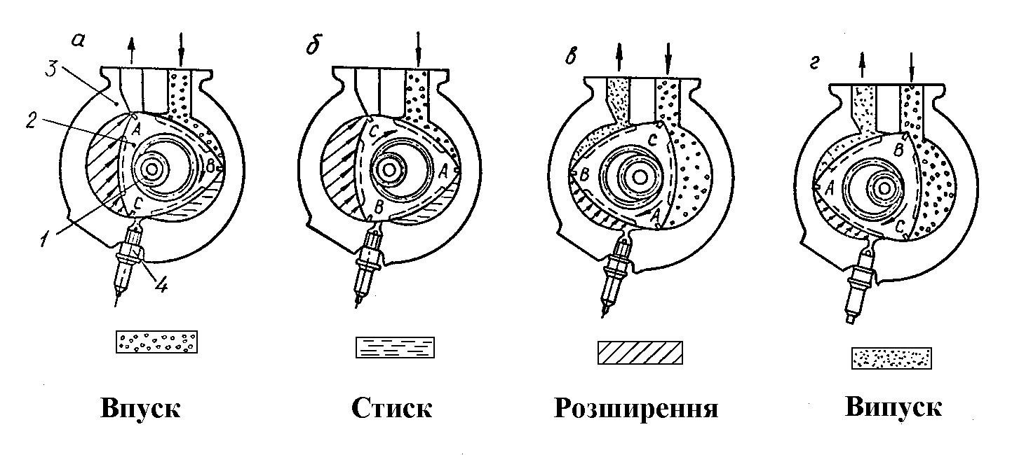
Рис. 3 - Схема роторно поршневого двигуна:
1- вал відбору потужності; 2- ротор; 3 - корпус; 4 - свічка заплювання.

Рис. 4 - Схема газотурбінного ДВЗ :
1- паливний насос; 2- камера згоряння; 3- газова турбіна; 4 - компресор.

Рис. 5 - Схема реактивного ДВЗ:
1 - бак з паливом; 2- бак з окислювачем; 3 - питомі насоси; 4- камера згоряння.
гунiв. Загальна потужнiсть транспортних ДВЗ свiту майже в 5,5 разiв перевищує загальну потужнiсть гiдравлiчних, атомних, теплових електростанцiй [9].
Практично нема нi однiєї галузi господарства, де б не застосовувались поршневi ДВЗ (в подальшому ДВЗ) : транспорт (автомобiльний, залiзничний, водний, частково авiацiйний), енергетика, сiльське господарство, промисловiсть, металургiя та iн.
На транспортi ДВЗ, завдяки своїм високим питомим та потужностним показникам, порiвняно високiй паливнiй економiчностi, зручностi в експлуатацiї та iн., займають i ще протягом довгого часу будуть займати провiдне мiсце як силовi агрегати. Можливiсть повної замiни їх iншими силовими установками практично не розглядається.

2 Поняття про теплоту, роботу, внутрiшню енергiю.

Тепловi двигуни ( в тому числi i ДВЗ ) перетворюють теплоту в механiчну роботу.
Теплота - це форма передачi енергiї вiд одного (бiльш нагрiтого) - до другого (менш нагрiтого) тiла.
Тому не має сенсу, наприклад, вираз " тiло ма такий-то запас теплоти ".
Енергiя може передаватись також вiд одного тiла до другого в формi здiйснення роботи або передачi маси.
Довгий час ( майже до ХІХ столiття ) природа теплоти не була, з’ясована. Теплоту вважали невагомою, невидимою речовиною (теплородом), яка здатна переходити з одного тiла у друге. У XVIII столiттi з’явились припущення про енергетичну природу теплоти, якi вперше знайшли пiдтвердження в роботах Румфорда (1798 р.). Пiд час сверлiння гарматних стволiв вiн встановив, що, завдяки тертю рiзця об ствол (механiчна робота), можна одержати значну кiлькiсть теплоти в залежностi вiд гостроти рiзця.
Положення про еквiвалентнiсть роботи i теплоти було вперше сформульовано Р. Майером у 1840 р., який обчислив механiчний еквiвалент теплоти.
Пiсля цього стало очевидним, що перший закон термодинамiки, який об’єднує теплоту, внутрiшню енергiю i роботу, є, перш за все, пристосуванням закону збереження енергiї до теплових двигунiв.
Перший закон термодинамiки для ДВЗ записується у формi :
Q_{i} = $Δ$U_{i} + L_{i} ( 1 )
де $Δ$U_{i} - змiна внутрiшньої енергiї тiла ,яка визначається його станом, Дж ;
- L_{i} - здiйснювана робота, Дж.
В теорiї ДВЗ беруть до уваги тiльки види внутрiшньої енергiї, якi змiнюються пiд час роботи, а саме : кiнетичну та потенцiальну.
Бiльш детально цi питання будуть викладаться Вам у курсi "Загальна теплотехнiка", а зараз треба лише мати на увазi слідуюче :
1) теплота ( Q ) - це форма передачi енергiї.
2) видiлення або поглинання теплоти пов’язано з процесом змiни стану робочого тiла.
Стан робочого тiла, вiд якого залежить величина внутрiшньої енергiї, характеризується ( для iдеального газу ) рiвнянням Клапейрона - Кладiуса :
PV = RT ( 2 )
де P - тиск, Па;
- V - об’єм, м³;
- T - температура, К;
- R - газова стала, Дж/(кмоль К).
Призначення теплового двигуна свiдчить, що вiн будується для отримання механiчної роботи. Однак, отримання цiєї роботи повинно супроводжуватись :
1) максимально можливою економiчнiстю (максимальним ККД ДВЗ);
2) в екологiчно допустимих умовах.
Показники, якi оцiнюють цi вимоги до ДВЗ, розберемо нижче на прикладi робочого циклу ДВЗ.

3 Поняття про робочий цикл ДВЗ.

Цикл ДВЗ вбирає в себе процеси пiдведення та вiдведення теплоти, здiйснення роботи та змiну внутрiшньої енергiї. Пiд час цього робота отримується в розширювальнiй машинi (цилiндрi з поршнем).
Наведемо цикл сучасного ДВЗ в координатах Р (тиск), V (об’єм) (рис. 6).
Робочим циклом ДВЗ називається сукупнiсть послiдовних процесiв, якi перiодично змінюються й супроводжуються змiною стану робочого тiла в цилiндрi, в результатi чого отримується необхiдна робота.
Таким чином, робочий цикл ДВЗ складається з окремих процесiв (тактiв) :
- впуск (наповнення цилiндра свiжим зарядом) ;
- стиск ;
- згоряння ;
- розширення (робочий хiд) ;
- випуск.

4 Основнi показники робочого циклу i ДВЗ.

4.1 L_{i}, Дж - iндикаторна робота, тобто робота, яка звершується у серединi цилiндра ДВЗ за цикл

Рис. 6 - Робочий цикл бензинового ДВЗ :
$\overline{r−a}$ - процес впуску; $\overline{a−c}$ - процес стиску; $\overline{c−z}$ (z_{д}) - процес згоряння (z_{д} - кінець дійсного згоряння); z - (z_{д})-в - процес розширення; $\overline{b−r}$- процес випуску; V_{a} - повний об’єм циліндра; V_{c} - об‘єм камери згоряння; Р₀ - атмосферний тиск.

4.2 P_{i} - питома iндикаторна робота (тобто робота, яка перепадає на одиницю робочого об'єму) або середнiй iндикаторний тиск (назва витiка з розмiрностi показника);
Чим бiльше значення Р_{і}, тим, при iнших однакових умовах ДВЗ виконує бiльшу роботу, тобто розвиває бiльшу потужнiсть, N_{i}.

$P_{i}=\frac{L_{i}}{V_{h}}$ $\left[\frac{\text{Дж}}{м^{3}};\text{Па}\right]$ (3)

4.3 N_{i} - iндикаторна потужнiсть;

$N_{i}=\frac{P_{i}V_{h}⋅i⋅n}{\text{120}}$ , кВт (4)
де i - число цилiндрiв ;
n - частота обертання колiнчатого валу , хв⁻¹ ;
V_{h}- робочий об’єм цилiндра,м³.

4.4 $η_{i}$ - iндикаторний ККД, показник ефективностi робочого циклу:

$η_{i}=\frac{Q_{i}}{Q}=\frac{L_{i}}{Q}$ (5)
де Q - кiлькiсть теплоти, внесеної в цилiндр з паливом за цикл, Дж;
Q_{i} - кiлькiсть теплоти, яка перетворилась в iндикаторну роботу, Дж.
Величина $η_{i}$ в ДВЗ складає 0,3 - 0,5, тобто в iндикаторну роботу перетворюється не більш 50 % теплоти, що видiлилась в цилiндрi. В роботу ДВЗ перетворюються ще менша її кiлькiсть, бо iснують механiчнi втрати двигуна (втрати на тертя, на привiд допомiжних механiзмiв та на газообмiн - впуск та випуск).
Тому показники ДВЗ, що позначаються відповідно : L_{e}, N_{e}, P_{e}, $η_{e}$, вiдрiзняються вiд показникiв iндикаторного циклу на величину механiчного ККД , $η_{м}$.

$η_{м}$ = 0,7 - 0,82

Завдання та запитання для самоконтролю

1 Якi машини називаються двигунами ?
2 Якi силовi установки належать до теплових двигунiв ?
3 Якi тепловi двигуни належать до ДВЗ ? Розшифруйте цю абревiатуру.
4 Окреслiть межi використання ДВЗ. Чим пояснюється таке широке їх застосування ?
5 Що таке теплота ? Пояснiть iсторiю змiни розумiння поняття "теплота".
6 Якими параметрами характеризується стан робочого тiла?
7 Що називають робочим циклом ДВЗ ? Тактом ? Перерахуйте такти, з яких складається робочий цикл чотиритактного ДВЗ.
8 Назвiть та дайте характеристику основним показникам робочого циклу ДВЗ.
9 Перерахуйте основнi показники роботи ДВЗ. Чим вони вiдрiзняються вiд показникiв робочого циклу (iндикаторних показникiв)?

Лекцiя 3 IСТОРIЯ РОЗВИТКУ ПАРОВИХ МАШИН
План
1 Основнi джерела енергiї до виникнення парових машин. Причини, якi обумовили винекнення парових двигунiв.
2 Першi паровi пристрої ( ~ до 1700 р ).
3 Вiд парових пристроїв до промислових парових машин (роботи Северi, Папена, Ньюкомена).
4 Парова машина І. Ползунова.
5 Унiверсальна парова машина Д. Уатта, та її модифiкацiї.
6 Переваги та недолiки парових машин.

1 Основнi джерела енергiї до виникнення парових машин ( до ХVII столiття ). Причини, якi обумовили винекнення парових двигунiв.

В далекому минулому основним джерелом виконання рiзноманiтних робiт була спочатку м’язова енергiя людини, а потiм приручених нею тварин. Це накладало вiдповiдний вiдбиток на розвиток технiки, темпи (повiльнi) i навiть результати працi (архiтектуру споруд та iн.). Тим паче необхiдно констатувати, що в цей перiод було збудовано багато чудових споруд : храмiв, пiрамiд, сфiнксiв та iн., якi i в наш час прикрашають деякi країни Близького Сходу, Африки, Америки.
Поступово м’язова енергiя доповнювалась i навiть частково замiнювалась енергiєю води та вiтру. Водянi двигуни та вiтряки не тiльки пережили тисячорiччя, широко використованi в мукомольнiй, суконнiй, гiрничiй справах, а й не втратили свого значення зараз. Ще приклад, металургiйна промисловiсть Великобританiї бiльш нiж 500 рокiв розмiщувалась тiльки на берегах рiчок та водоспадiв. Аналогiчно металургiя Уралу, Алтаю та iн. довгий час теж переважно розмiщувались на берегах рiчок.
Для збiльшення вироблюваної енергiї водянi та вiтровi колеса будувались в декiлька рядiв, збiльшувався їх дiаметр, що дозволяло довести потужнiсть установки до 30 - 50 i бiльше кiнських сил (к.с.) На озерi Мен в Великобританiї найбiльша в свiтi водовiдкачувальна установка мала колесо дiаметром 22 м i розвивала потужнiсть ~ 200 к.с.

2 Першi паровi пристрої ( ~ до 1700 р ).

З часом, у зв’язку з iнтенсивним i рiзноманiтним розвитком ремесел потреби в збiльшеннi вироблюваної енергiї швидко зростали. За-довольнити їх вже не можна було шляхом простого пiдсумовування мускульної сили або розтягування строку виконання роботи у часi. Не вирiшували задачу також вода i вiтер, застосування яких були обмеженi територiально i часом. Особливо терпiла вiд цього гiрнича промисловiсть. Глибина шахт в ХVI - ХVII столiттях почала перевищувати 100 м i всi зусилля людей i тварин, а там де можна - водяних та вiтрових колес, не вирiшували задачi вiдкачування води з таких глибин. Це стало одним з спонукаючих мотивiв для iнтенсивних пошукiв iнших шляхiв здобуття енергiї.
Вченi та винахiдникi звернулися до застосування для завершення роботи теплоти, яка видiляється при згоряннi палива [3-5].
Ще з стародавнiх часiв до нас дiйшли рисунки окремих теплових агрегатiв, якi застосовувались, головним чином, у релiгiйних цiлях (наприклад реактивна турбiна (рис. 7) та iн.).
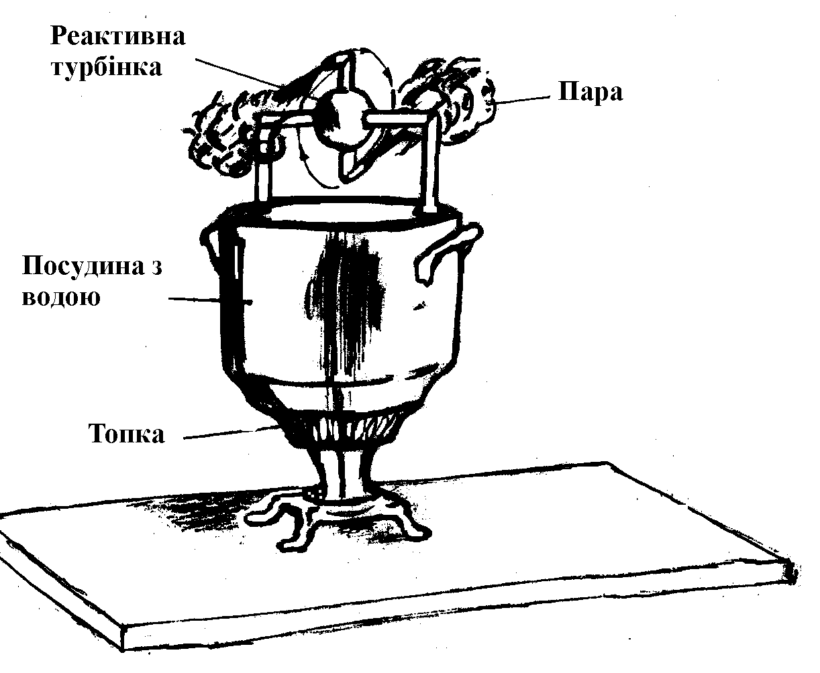
Рис. 7 - Реактивна турбіна

Обмеженнiсть щодо практичного застосування їх майже до початку ХVII столiття пояснюється вiдсутнiстю попиту на них. Тому, коли на початку ХVII столiття постала потреба в машинах, якi б дозволяли плавити метал, добувати вугiлля, вiдкачувати воду з шахт та iн.,були значно iнтенсифiкованi роботи з побудови теплових машин.
До нас не дiйшли всi перипетiї окремих етапiв їх розробки, але й те, що вiдоме, дозволя скласти досить чiтку картину початку розвитку теплових машин.
В 1615 р. французький "архiтектор фонтанiв" Соломон де Ко запропонував спосіб пiдiймання води завдяки теплотi за допомогою порожнистої кулi зi встановленою в неї трубкою, через яку в кулю заливалась вода (рис. 8). Пiд кулею розводилось вогнище, тиск пари води пiдiймав остан
Рис. 8 - Паровий фонтан Соломона де Ко

Рис. 9 - “Двогарматний насос” Сомерса
ню на значну висоту. Однак, апарати де Ко не знайшли практичного застосування для вiдкачування води з шахт через те, що : по-перше, необхiдно було грiти воду в кулi, що не ефективно ; по-друге, по трубцi фонтану пiднiмалась та розпорошувалась гаряча вода ; в-третє, для наступного циклу кулю треба було заповнювати новою порцiєю води, на що витрачалась робота i час.
Вiдомi також i iншi аналогiчнi описанiй пропозицiї та конструкцiї, якi не вирiшували проблеми. Наприклад , "двогарматна" машина Е. Сомерсета (1661 р.), яка, за думкою автора, повинна була забезпечувати безперервну роботу (рис. 9).
Значним поштовхом для розвитку теплових машин, якi в подальшому отримають назву "атмосфернi", стали дослiди бургомiстра Магдебурга Отто фон Герiке. У 1654 р. вiн продемонстрував ефект атмосферного тиску. Зроблену ним "магдебурську кулю" (з двох пiвкуль), з якої було вiдкачане повiтря, не могли роз’єднати 16 коней. Не менш наочним був експеримент з цилiндром та поршнем. Коли з простору над i пiд цилiндром було вiдкачано повiтря, а потiм простiр над поршнем був з’єднаний з атмосферою, двадцять чоловiкiв були пiднятi вгору на платформi, яка з’єднувалась через блок з поршнем.
Цi та iншi дослiди наштовхнули вчених Ж. Готфельда та Х. Гюйгенса на розробку перших пристроїв, якi нагадували ДВЗ (рис. 10).
Рис. 10 - пороховий тепловий пристрій

В цилiндрi пiд поршнем запалювався порох. Пiд дiєю тиску продуктiв згоряння поршень пiдiймався. Його фiксували у верхньому положеннi, а продукти згоряння охолоджували. Їх об’єм зменшувався i пiд поршнем виникало розрiдження. Пiд дiєю атмосферного тиску (звiдси назва "атмосферна машина") поршень опускався до низу i здiйснював роботу.
Цей принцип знайшов широке застосування в теплових машинах, включаючи першi ДВЗ.
Одночасно з пошуком конструктивних рiшень, вченi намагались дати теоретичне пояснення цим роботам. Так, у 1683 р. англiєць С. Морленд вперше чiтко пояснив, що для пiднiмання води шляхом використання теплоти згоряння, воду (або частку її) спочатку треба перевести в пар. В 1690 р. француз Д. Папен показав, що для отримання в попередньому процесi роботи, крiм випаровування води, необхiдно здiйснювати i конденсацiю пару. Таким чином, вiн фактично описав замкнутий цикл парової машини.
Слiд зауважити, що всi цi пристрої не могли скласти конкуренцiї в той час дешевiй м’язовiй енергiї рабiв, енергiї водяних та вiтрових колес.
З часом акценти змiнювались ... . Гiрнича промисловiсть прагла бiльш ефективних та досконалих машин, якi почали з’являтися на рубежi ХVII та ХVIII столiть.

3 Вiд парових пристроїв до промислових парових машин (роботи Т. Северi, Д. Папена, Т. Ньюкомена)

Лiкар, механiк француз Д. Папен та англiйський рудокоп ( потiм власник шахт ) Т. Северi майже одночасно наполегливо розробляли конструкцiї теплових водовiдкачувальних з шахт машин. Спочатку Д. Папен пiд впливом голландського вченого Х.Гюйгенса, у якого працював в лабораторiї, за робоче тiло теплової машини обрав порох. Але вiн швидко зрозумiв, що через незначну конденсацiю порохових газiв, отримати значну роботу в атмосфернiй машинi не можна перейшов до дослiджень з водою, точнiше з паром. Д. Папену вдалось забезпечити значне розрiдження в цилiндрi.
Його машина складалась з вертикального цилiндра з поршнем, пiд яким мiстилась вода. Нагрiваючи дно цилiндра, воду переводили в пар, пiд тиском якого поршень перемiщувався вгору, де i фiксувався упором. Потiм цилiндр охолоджували водою, пар конденсувався, упор виймався, i
поршень пiд атмосферним тиском перемiщувався вниз, звершуючи роботу. Машина мала здiйснювати не бiльше одного робочого руху (циклу) за хвилину, а потужнiсть її не перевищувала 1 к.с. при значних витратах палива.
Т. Северi у 1698 р. вперше вiдокремив у водовiдкачувальному насосi робоче тiло (водяний пар) вiд води. Для цього в машинi вiн запропонував окремий котел для випаровування води, а пар через кран перепускався до iншої посудини з водою,яку вiн i витискував вгору через напорну трубку (рис. 11).

Рис. 11 - Паровий водовідкачувальний насос Севері

Коли вся вода витискувалась i в посудинi залишався лише пар, вихiд з напорної трубки перекривався краном, а посудина обливалася водою. Пар конденсувався, виникало розрiдження i через впускну трубку до посудини засмоктувалась нова порцiя води. Цикл повторювався. Вiдносний автоматизм, швидкодiя та циклiчнiсть роботи були значними перевагами машини Т. Северi. Вона користувалась попитом. Її головним недолiком було те, що висота пiдiймання води не перевищувала 28 м.
Т. Северi назвав свою машину "Друг рудокопа".
Подальше вдосконалення водяного насоса Т. Северi було здiйснено французьким вченим Дезагуль за рахунок конденсацiї пару шляхом вприскування до посудини з ним води. Це значно збiльшило частоту робочих ходiв. Одну з таких машин виписав до Росiї i установив в Лiтньому саду в Петербурзi Петро 1.
Наступний значний крок в удосконаленнi водовiдкачувальних теплових машин зробив у 1705 р. англiйський винахiдник (коваль за професi ю) Т. Ньюкомен. Вiн роздiлив функцiї насоса та двигуна. Привiд насоса забезпечувався за допомогою коромисла, а конденсацiя пара - шляхом вприскування в цилiндр з ним води з наступним повертанням конденсату в котел.
Подальше вдосконалення машини Т. Ньюкомена пов’язано з застосуванням :
- двох котлiв (нiмецький iнженер Леопольд);
- автоматичного паророзподiлення (англiйський iнженер Бейтон, 1718 р.) та iн.
Вдосконаленi машини Т. Ньюкомена (рис. 12) отримали значне роз-повсюдження i домiнували як водовiдкачувальнi декiлька десяткiв рокiв (з 1705 до 1765 рр.).
Рис. 12 - Водовідкачувальна машина Ньюкомена

Все-таки це була лише водовiдкачувальна, а не унiверсальна машина, яка б задовольняла вимоги промисловостi, що зростали.

4 Парова машина I. Ползунова.

Росiйський механiк Воскресенських заводiв на Алтаї одним iз пер-ших збагнув, що парова машина здатна приводити в рух не тiльки водянi насоси, а й забезпечувати роботу iнших пристроїв, наприклад, ковальських мiхiв, фабричних колес та iн. через допомiжний вал i шкiви. В 1763 р. вiн розробив проект такої машини i подав його на затвердження начальнику гiрничого округу на Алтаї (рис. 13) [7].

Рис. 13 - Парова машина Ползунова

Вiд атмосферної машини Т. Ньюкомена парова машина I. Ползунова вiдрiзнялась iстотними ознаками :
- двома поршнями, якi рухались поперемiнно;
- наявнiстю шкiвiв, що оберталися;
- оригiнальними системами паро - та водорозподiлення.
Ползунов виконав досить надiйнi обчислення розробленої машини, розробив рацiональнi способи виготовлення її деталей i забезпечив її побудову у 1765 р. Машина працювала. На жаль : І. Ползунов невздовзi пiсля цього помер вiд сухоти, а "безпритульну" машину демонтували у 1779 р.

5 Унiверсальна парова машина Д.Уатта та її модифiкацiї.

Iнакше склалась доля другого талановитого винахiдника - англiйця
Д.Уатта, який у 1769 р. одержав патент на тепловий двигун, тобто на шiсть рокiв пiзнiше проекту I. Ползунова.
Д. Уатт був досвiдченим i енергiйним винахiдником. Працював механiком в Глазго. Вiн змiг критично проаналiзувати досвiд робiт Северi, Папена, Ньюкомена i визначити, що головною причиною низького ККД їх машин ( < 1 % ) є примусове охолодження цилiндра з паром, шляхом обливання його водою. Він вирішує використати ідею Д. Папена і Т. Се-
верi i винести процес конденсацiї пару за межi цилiндра. Цей крок завершив формування робочого циклу парової машини.
Д.Уатт також зробив висновок, що для пiдвищення економiчностi парової машини цилiндр повинен бути весь час гарячим, як i пар, що входить до нього, а конденсацiя пару для створення необхiдного вакууму, повинна вiдбуватись поза ним при температурi не вище, нiж 30 °С.
Революцiйним є також висновок Д. Уатта, що для збiльшення потужностi парової машини необхiдно використовувати не атмосферний тиск, а тиск пару, що дозволяло досить простою змiною тиску пару регулювати потужнiсть парової машини.
Парова машина Д. Уатта увiбрала в себе майже всi досягнення у га-
лузi, що мали мiсце в той час (рис. 14).

Сам Д. Уатт був людиною iнiцiативною, цiлеспрямованою, що проводила кропiтку i жорстку патентну полiтику i переймала для вдосконалення парової машини все краще, що з’являлось. При цьому вiн вiв жорстку боротьбу з конкурентами, нехтуючи iнодi новими цiнними винаходами. Так, вiн через суд не допустив використання у паровiй машинi пару високого тиску, запропонованого Д. Горнблоуером, що давало б значнi переваги, пiдвищуючи ККД парової машини.
Д. Уатт вперше в свiтi запропонував сервiсне обслуговання та ремонт теплових машин, якi вiн виготовляв. Фактично паровi машини Д. Уатта майже сто рокiв були єдиними тепловими двигунами, якi застосовувались в рiзних виробництвах, (гiрничному, ткальскому, металургiйному, ковальскому та iн.) на транспортi i навiть в авiацiї.

6 Переваги та недолiки теплових машин.

Парова машина була першим тепловим двигуном, з порiвняно високим ККД (до 4 %), досить мобiльним i надiйним. Особливо вона вiдповiдала вимогам виробництв з безперервним виробничим процесом (гiр-нича, текстильна промисловiсть та ряд iн.).
Але вона мала i iстотнi недолiки :
- громiздкий котел (звiдси незадовiльнi, особливо для транспортних засобiв, масо-габаритнi показники);
- значний час запуску (приведення до дiї);
- недостатня економiчнiсть (низький ККД);
- неможливiсть забезпечення значного дiапазону змiни навантаження ( N_{e}) та iн.
Основнi з цих недолiкiв були пов’язанi з застосуванням як робочого тiла - пару, для отримання якого були потрiбнi значний час i витрата значної кiлькості палива. Для усунення перелiченних недоліків необхiдний був принципово новий двигун, який би був позбавлений значної частини їх. Таким двигуном став ДВЗ.

Завдання та запитання для самоконтролю.

1 Перерахуйте основнi джерела енергiї до появи теплових (парових) машин ( до XVIII столiття).
2 Якi причини обумовили появу теплових машин ?
3 Дайте хараткеристику першим тепловим iграшкам (роботи де Ко, Е. Сомереста ; та фон Герiке).
4 Дайте характеристику роботам Х. Гюйгенса, Д. Папена та Т. Северi над тепловими машинами.
5 Назвiть особливостi парового насоса Т. Ньюкомена.
6 Дайте характеристику унiверсальнiй паровiй машинi I. Ползунова.
7 Оцiнiть значення робiт Д. Уатта з удосконалення парової машини.

Л е к ц i я 4 IСТОРIЯ СТВОРЕННЯ ДВИГУНIВ ВНУТРIШНЬОГО ТА ЗОВНIШНЬОГО ЗГОРЯННЯ. ПЕРШI ПРОМИСЛОВI ЗРАЗКИ ДВЗ
План
1 Потреба в досконалих теплових машинах.
2 Першi спроби розробки ДВЗ (роботи Гюйгенса, Готфельда, братiв Ньепсiв, Ерiксона та iн.).
3 Двигуни зовнiшнього згоряння Р. Стiрлiнга.
4 Застосування свiтильного газу як моторного палива.
5 Першi конструкцiї ДВЗ (Брауна, Бернета, Барзантi та iн.).
6 Першi промисловi двигуни Ж. Ленуара.

1 Потреба в досконалих теплових машинах.

На прикiнцi XVII столiття парова машина стала єдиним унiверсальним тепловим двигуном. В той же час задовольнити велику кiлькiсть рiзних виробництв, якi швидко розвивались та збiльшувались, вона вже не могла. Потрiбен був порiвняно невеликий, мобiльний, економiчний двигун iз значним дiапазоном змiни потужностi. Але навiть уявити собi такий двигун, який працював би за iншими, нiж парова машина, принципами, в той час було важко. Вважалось, що в будь якiй тепловiй машинi робоче тiло повинне мати властивостi пару, який потрапляє в цилiндр для здiйснення роботи, у виглядi однорiдної маси з однаковими температурою та тиском. Ще з часiв Х. Гюйгенса було вiдомо,що таким робочим тiлом могли бути продукти згоряння (наприклад, пороховi гази). При цьому наочними були деякi їх переваги, головна з яких та, що для отримання роботи бiльш доцiльно користуватись теплотою палива, яке згоряє без-посередньо в цилiндрi, нiж спалювати його для одержання пара, а потiм вже використовувати теплоту останнього.
Ранiше зазначалось, що протягом багатьох десятирiч (i навiть сторiч) робились численнi спроби розробки теплових двигунiв, якi б працювали на газовiй сумiшi (пороховi гази, спирт та iн.), але успiху вони не мали. Це можна пояснити декiльками обставинами. По-перше, не було гострого попиту на такi двигуни, по-друге, принцип роботи атмосферного двигуна передбачав значну змiну об’єму робочого тiла пiд час його конденсацiї (такi властивостi найбiльшою мiрою були притаманнi саме пару); по-третє, можливості металургiї та технологiчний рiвень виробництв, для реалiзацiї цих пропозицiй, був занадто низьким.
Очевидно, що рiшення цiєї проблеми, насамперед, залежало вiд винаходу вiдповiдного палива. Iсторiя зберегла деякi з пошукiв у цьому напрямку.

2 Першi спроби розробки ДВЗ (роботи Гюйгенса, Готфельда, братiв Ньєпсiв, Ерiксона та iн.).

Однi з найперших спроб добитись успiху в замiнi пару як робочого тiла в тепловiй машинi належали Ж. Готфельду (1670 р.) та Х. Гюйгенсу (1680 р.). Обидва розробили схеми атмосферних двигунiв, у яких завдяки тиску порохових газiв поршнi пiдiймались вгору в цилiндрi, де вони фiксувались.
Далi у Х. Гюйгенса - гази охолоджувались i конденсувались, а атмосферний тиск повертав поршень вниз (пiсля того,як вiдводився упор), здiйснюючи роботу.
В двигунi Ж. Готфельда - пiд дiєю розрiдження пiдпоршневий простiр заповнювався водою, яка конденсувала газ. Пiсля конденсацiї поршень, що рухався вниз, витискував воду, здiйснюючи роботу.
Нiодному з них не вдалося реалiзувати свої винаходи, через низький рiвень тодiшньої технiки. Так Х. Гюйгенс не змiг зробити круглий поршень i ушiльнити його в цилiндрi (для цього вiн застосував глину, гiпс та iн.).
До наступних спроб в цьому напрямку, якi зафiксованi документально, треба вiднести роботи братiв Ньєпсiв (1800 р., тобто через 100 рокiв пiсля Х. Гюйгенса та Ж. Готфельда). Однiєю з спонукаючих для цих робiт причин було бажання знайти iнше паливо для парових машин замiсть дефiцитного для Францiї вугiлля. В 1794 р. брати писали, що пiд час "пошукiв сили, яка б змогла зрiвнятися з силою парових машин, але не потребувала б ... стiльки палива, ми припустили, що нашi вимоги могло би задовольнити атмосферне повiтря, яке розширювалось вогнем". Але як при цьому забезпечити однорiднiсть складу робочого тiла i компенсувати вiдсутнiсть конденсацiї ? "Брати вважали, що для цього повiтря в цилiндрi треба "пронизати надто горючим, дрiбним порошком, який необхiдно розсiяти у всьому об’ємi. Вiн збудить значну енергiю (щось подiбне до вибуху). За такий порошок брати обрали лiкоподiй - насiння спорової рослини плавуна. Цей порошок тодi використувався для ефектних спалахiв пiд час театральних дiй. Двигун вони назвали "пiреолофор" вiд 3-х грецьких слiв : "пiр" - вогонь; "еол" - бог вiтру; "фор" - виробляю.Брати намагались застосувати свiй двигун на суднах, (для пiдйому води) та на екiпажах, але для цього запропонованого палива було занадто мало. Вони пробували як паливо сумiш кам’яного вугiлля та смоли i навiть нафту, та конкурувати з паровою машиною їх двигуни, якi слiд вiднести до перших зразкiв ДВЗ, не могли. Брати припинили свої дослiди з розробкою ДВЗ i захопились фотографiєю, завдяки якiй стали вiдомими.
Iсторiї "вiдомi" також роботи iз замiною водяного пару повiтрям у так званих "калорiчних двигунах", якi фактично були аналогами парових машин.
Швед С. Ерiксон збудував i поставив свої двигуни (чотири) на пароплав. У цих двигунiв (рис. 15), як i у паровiй машинi, пiд робочим
Рис. 15 - “Калорічний” двигун Еріксона

цилiндром розмiщувалось вогнище. Цилiндр з’єднувався з теплообмiнником, який по черзi мiг сполучатися або з атмосферою, або з нагнiтальним клапаном компресорного цилiндра. Коли у топцi розводився вогонь, повiтря в робочому цилiндрi нагрiвалося i пiднiмало поршень, який передавав зусилля до механiзму вiдбирання потужностi та перемiщував поршень компресора. Вiдпрацьоване гаряче повiтря через теплообмiнник (мiдну стiнку) видалялось в атмосферу. Потiм в робочий цилiндр через теплообмiнник поступало повiтря,стиснуте в компресорi. Механiзм вiдбирання потужностi повертав поршень до низу i цикл повторювався. Двигун Ерiксона поступався по потужностi, яку розвивав, i економiчностi паровим машинам. Тому розповсюдження не мав.

3 Двигун зовнiшнього згоряння Р. Стiрлiнга.

Одночасно з роботами над ДВЗ проводились роботи i над двигунами зовнiшнього згоряння, в яких пар замiнювався повiтрям [9-10]. Головна проблема при створеннi таких двигунiв була в тому,що великi складностi виникали з одержанням стиснутого нагрiтого повiтря, яке б було здатне пiд час розширення вiддавати бiльшу роботу нiж та, яка витрачена на його стиснення.
В 1816 р. пастор Р. Стiрлiнг, мiнiстр у справах церков Шотландiї, взяв патент на такий двигун. Першi двигуни за таким принципом були побудованi у 1818 р.. Вони приводили в дiю водянi насоси, станки, повiтрядувки та iн.
Через наявнiсть нагрiвача та теплообмiнника двигуни були надто громiздкими та важкими. Щоб зменшити габарити та масу їх будували без теплообмiнникiв, але через це вони ставали не конкурентноспроможними порiвняно з паровими машинами, а потiм з ДВЗ (через низькi ККД та потужнiсть у зв’язку з обмеженням здiйснюваних перепадiв та, низькою якiстю матерiалiв). До цього двигуна повернулись лише через 100 рокiв (1938 р. фiрма "Фiлiпс").
Головнi його переваги : робота на будь - якому паливi, плавне збiльшення тиску, вiдсутнiсть шуму, вiбрацiй, клапанiв системи газорозподiлення та системи живлення та iн.
Кiнематичнi схеми цих двигунiв можуть бути рiзними. Принципова наведена на рис. 16.
Рис 16. - Принципова схема двигуна Стірлінга

В цилiндрi (або цилiндрах) є два поршнi (робочий та поршень-витискувач) та двi порожнини - "гаряча" та "холодна". Вони з’єднуються перепускною магiстраллю, в якiй розмiщенi теплообмiнник, регенератор та нагрiвач. Поршнi рухаються в цилiндрах поперемiнно завдяки складному привiдному механiзму. Їх мертвi точки - змiщенi. Поршень - витискувач - перемiщує робоче тiло iз "гарячої" порожнини в "холодну" i навпаки.
Робочий цикл здiйснюється за два такти. Вiн починається iз iзотермiчного (Т = const) стиску за рахунок вiдведення теплоти в теплообмiнник. Пiсля цього - пiд час перемiщення стиснутого повiтря через пiдiгрiвач вiдбувається iзохорне (V = const) вiдведення теплоти. Потiм настає iзотермiчне розширення, пiд час якого здiйснюється робота. Завершується цикл - iзохорним охолодженням.
Регенератор, повертає теплоту вiдпрацьованного робочого тiла цьому ж робочому тiлу перед нагрiванням, що збiльшує ККД (це найважливiша особливiсть) цього двигуна.
В сучасних двигунах повiтря замiнено гелiєм або воднем. Їх ККД досягає 40 %.

4 Застосування свiтильного газу як моторного палива.

Iсторiя найчастiше не залишає повної картини здiйснення того чи iн-шого винаходу. Так було i з тепловими двигунами. Через це помилки повторюються знову i знову, забираючи багато марної працi, часу i коштiв. Ось чому так необхiдно зберегти для iсторiї навiть тенденцiї та окремi вiдомостi про тi чи iншi винаходи, що збереглися.
Вiдносно палива для ДВЗ ... .
Вже йшла мова про застосування лiкоподiя братами Ньєпсами.
Ще в 1794 р. винахiдник Р. Стрiт запропонував атмосферний двигун, який працював на спирту. Спирт наливався на дно цилiндра, випаровувася i змiшувався з повiтрям. Пiсля згоряння сумiшi,пари її пiднiмали поршень i здiйснювали роботу.
У 1820 р. англiєць С. Сесиль запропонував використовувати як паливо у двигунах водень, а у 1841 р. Р. Джонстон - сумiш водню з киснем. Але через дорожнечу водню, складнiсть його отримання та зберiгання - такi двигуни не знайшли застосування.
Прогрес в розробцi працездатного ДВЗ був пов’язаний з вiдкриттям нового газового палива - свiтильного газу. Його вiдкрив француз Ф. Лебон у 1799 р. Назва газу пов’ язана з його властивiстю давати яскраве полум’я, яким спочатку освiтлювали вулицi,домiвки та iн. Вiдкриттю його сприяв випадок. Ф. Лебон кинув у посуд з вузьким горлом тирсу, яка загорiлась в просторi з обмеженою кiлькiстю кисню. З’явився густий дим, а потiм виникло яскраве полум’я. Ф. Лебон зрозумiв, що при високiй температурi без доступу повiтря, дерево обвуглюється, видiляючи однорiдну газову масу, яка подiбна пару, але горить. Iдея Ф. Лебона спочатку не була належно оцiнена, головним чином, через трiумф парових машин. Але час двигунiв, що працюють на продуктах згоряння, наближався ... .

5 Першi конструкцiї ДВЗ (Брауна, Барнета, Барзантi та iн.).

У 1823 р. англiєць С. Браун побудував атмосферний двигун на свiтильному газi. Його особливостi : цилiндр мав водяну оболонку охолодження. Отже пiсля випуску продуктiв згоряння залишок газiв в цилiндрi охолоджувався, чим забезпечувалось розрiдження. Запалювалась сумiш при верхньому крайньому положеннi поршня (у ВМТ) вiдкритим полум’ям.
Двигуни з подiбними конструктивними особливостями були побудованi також В. Райтом (1833 р., Англiя), В. Барнетом (1838 р., Англiя). В 1842 р. С. Дрейк реалiзував калiльне запалювання вiд чугунної трубки, яка подавалась в цилiндр в середенi ходу впуску.
Iскрове запалювання сумiшi свiтильного газу з повiтрям здiйснили у 1857 р. Барзантi та Матеуки. Вони також застосували конструцiю вiль- ного поршня, який пiсля досягнення верхнього положення з’єднувався через рейку з валом машини, приводячи його пiд тиском атмосфери в рух. На валу було закрiплено два маховики.
Всi цi та iншi конструкцiї не змогли конкурувати з паровою машиною i поступилися їй. Але завершувалось накопичення окремих розробок, пристроїв, якi, якщо їх об’єднати, могли дати змогу побудувати принципово вiдмiнний вiд парової машини тепловий двигун.

6 Першi промисловi двигуни Ж. Ленуара.

Перший атмосферний ДВЗ, який знайшов промислове застосування, побудував французький механiк Ж. Ленуар. Вiн пройшов добру школу на рiзних пiдприємствах з ремонту парових машин. Це був дотепний та енергiйний механiк. Його двигун був побудований на базi парової машини подвiйної дiї, яка була дообладнана для конденсацiї продуктiв згоряння водяним охолодженням. Саме завдяки застосуванню охолодження вдалось забезпечити роботу деталей ДВЗ при значних температурах.
На алтар подолання цiєї проблеми були покладненi першi два двигуни (в одному заклинило, а у другому - покоробило поршень). Тiльки третiй, пiсля застосування охолодження i змащення, запрацював (рис. 17).
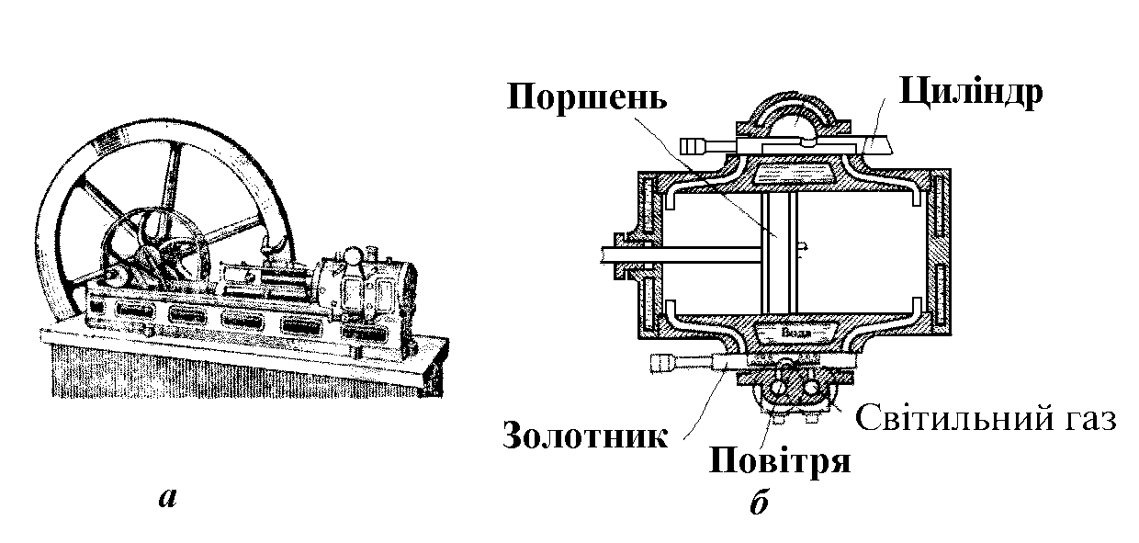

Рис. 17 - Двигун Ленуара
а) зовнішній вигляд; б) переріз

Розподiл робочого тiла здiйснювався золотниковим пристроєм, який був зв’язаний з валом машини, а запалювання сумiшi на половинi ходу впуску - iскрою вiд батареї. Сумiш, яка згоряла, мала тиск на поршень 0,4 - 0,5 МПа, здiйснюючи роботу. Машина працювала за двотактним циклом.
Параметри двигуна : Д/ S = 120/100 мм; n = 102 - 140 хв⁻¹ ; N_{e} ≈ 0,5 кВт; ККД ≈ 0,5 %; V_{г} ≈ 3 м³ на 1 кВт. За значну витрату газу його називали "поглинач газу".
За короткий перiод показники цього двигуна були значно полiпшенi : N_{e} ≈ 12 кВт; ККД ≈ 4 - 5 %.
Не зважаючи на значнi недолiки, двигуни Ленуара використовувались порiвняно довго - приблизно 10 рокiв.

Запитання та завдання для самоконтролю

1 Назвiть основнi причини, якi обумовили активiзацiю робiт над двигунами для замiни парової машини.
2 Розкажiть про роботи Ж. Готфеля та Х. Гюйгенса над атмосферними двигунами, в яких як робоче тiло використовувались пороховi гази. В чому причина їх невдач ?
3 Опишiть роботи братiв Ньєпсiв.
4 Дайте характеристику винаходу Р. Стiрлiнга. Пояснiть принципи роботи його двигуна
5 Дайте оцiнку свiтильному газу як моторному паливу. В чому полягають особливостi роботи перших двигунiв на свiтильному газi ?
6 В чому є заслуга Ж. Ленуара ? Дайте характеристику розробленого ним двигуна.

Лекцiя 5 ЕТАПИ ВДОСКОНАЛЕННЯ ДВЗ З ПРИМУСОВИМ ЗАПАЛЮВАННЯМ
План
1 Дiяльнiсть М. Отто та Е. Лангена по вдосконаленню газових двотактних ДВЗ.
2 Перший чотиритактний двигун М. Отто та Е. Лангена. Переваги та недолiки цих двигунiв.
3 Замiна свiтильного газу в ДВЗ новими видами палива.
4 Двигун Костовича.
5 Роботи Г. Даймлера та В. Майбаха.
6 Шляхи подальшого удосконалення бензинових ДВЗ.

1 Дiяльнiсть М. Отто та Е. Лангена по вдосконаленню газових двотактних ДВЗ

Отто займався комерцiйною дiяльнiстю в Кельнi , але вiн був і добрим механiком. Тому коли М. Отто ознайомився з двигуном Ленуара, то побачив не тiльки його переваги, але i недолiки i зробив спроби усунути останнi. Проте через вiдсутнiсть спецiальної технiчної освiти i досвiду конструювання машин,це йому спочатку не вдавалось. Тодi М. Отто у 1864 р. залучив до сумiсної роботи молодого талановитого конструктора Е. Лангена, i разом вони розробили i побудували атмосферний двигун, в якому був використаний механiзм приводу рейки поршнем, запропонований ранiше Барзантi, але з оригiнальним приводом механiзму передачi руху.
ДВЗ мав вид, наведений на рис. 18, i працював так.
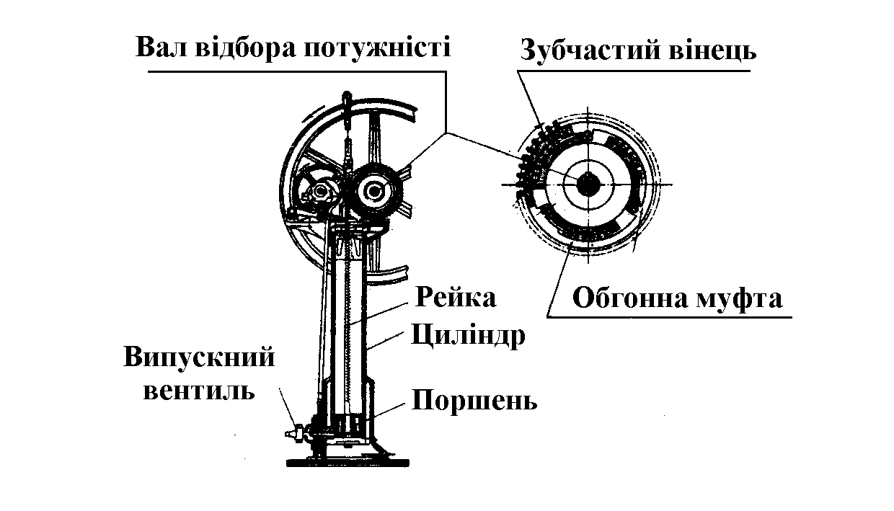
Рис. 18 - Атмосферний двигун Отто - Лангена
За рахунок обертання вала поршень пiдiймався в цiлiндрi на 1/10 ходу, в результатi чого пiд ним створювалось розрiдження, i в цилiндр засмоктувалась сумiш, яка запалювалась через трубку вiдкритим полум’ям. Пiсля вибуху тиск пiд поршнем зростав до 0,4 МПа i пор- шень перемiщувався вгору. В верхнiй частинi цилiндра механiзм роз’є- днував рейку i вал, i поршень закiнчував свiй рух пiд дiєю сили iнерцiї, створюючи в цилiндрi розрiдження. Таким чином, Отто i Ланген для створення необхiдного розрiдження, обходились без охолодження цилiндра, пiдбираючи для цього масу поршня. Робочий хiд здiйснювався за рахунок атмосферного тиску. В останнiй частинi ходу вниз поршень за рахунок своєї маси витискував вiдпрацьованi гази у вiдкритий випускний вентiль. ККД цього двигуна був у 4 - 5 разiв вищий, нiж у двигуна Ленуара та у парових машин (здiйснювалось повне розширення продуктiв згоряння). У зв’язку з цим атмосфернi двигуни Отто - Лангена, якi вироблялись на "Газомоторнiй фабрицi Отто - Дейца" (звернiть увагу на останнє слово - прiзвище) одержали значне застосування i розповсюдження - їх було виготовлено бiльше 5 тис. штук, загальною потужнiстю приблизно 5 тис. кВт.
Це були однi з останнiх атмосферних ДВЗ. Вони мали й значнi недолiки : створювали великий шум, значнi вiбрацiї, були занадто високими (до 3,5 м) та важкими, мали порiвняно невелику потужнiсть : близько 1,5 кВт. На всесвiтнiй виставцi ДВЗ в Парижi (у 1978 р) було представлено декiлька модифiкацiй двигуна Отто i Лангена.

2 Перший чотиритактний двигун М. Отто та Е.Лангена. Переваги та недолiки цих двигунiв.

М. Отто бачив недолiки свого атмосферного двигуна, його безперспективнiсть в майбутньому, i працював з Лангеном над втiленням нових принципiв в його роботу i конструкцiю. Так вони першими втiлили в життя, запропонований у 1877 р. французьким iнженером Бо-де-Роша, процес стиску горючої сумiшi, здiйснивши, фактично, чотиритактний цикл. Ними також був застосований вiдомий ранiше кривошипно - шатунний механiзм та ряд iн. Роботу в цьому ДВЗ здiйснювали продукти згоряння, а двигун працював на свiтильному газi стiйко, плавно виробляв порiвняно високу потужнiсть (15 - 20 кВт), мав високий ККД до 15 %; був компактним (рис. 19). Прiоритет М. Отто у винаходi чотиритактного циклу зус-трiчав постiйнi заперечення у колег,що навiть призвело у 1884 р. до анулювання його патенту на прiоритетне використання цього циклу, зберiгши за ним прiоритет лише на конкретну конструкцiю. Констатуємо все ж таки, що М. Отто i Е. Ланген першими побудували двигун, в якому реалi-
зували чотиритактний цикл, що i зараз переважно здiйснюється у багатьох транспортних ДВЗ.

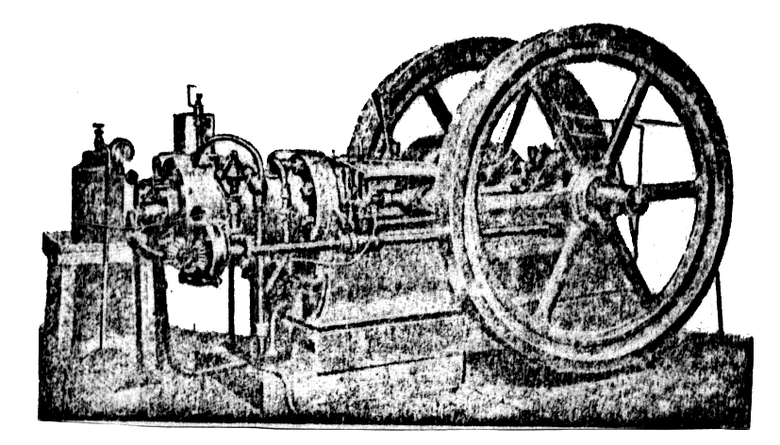

Рис. 19 - Чотиритактний двигун Отто - Лангена

Головний недолiк двигуна Отто та Лангена був той, що вiн працював на порiвняно дорогому i дефiцитному свiтильному газi (заводiв, якi виробляли цей газ, було порiвняно мало).

3 Замiна свiтильного газу в ДВЗ новими видами палива.

Наполегливi вимоги споживачiв ДВЗ звiльнити цi двигуни вiд прив’ язки до мiсць, де розташовувались заводи, що виробляли свiтильний газ, стимулювали пошуки альтернативних палив.
На початку 80-х рокiв ХІХ столiття був побудований перший газогенератор, який дав можливiсть отримувати горючий газ з вугiлля при високому ККД установки. В кiнцi ХІХ столiття в ДВЗ, якi працювали на генераторному газi, отримували потужнiсть до 500 к.с. в 2-х цилiндрах.
Вiдомi в цей час також спроби використання в ДВЗ доменних газiв, якi були значно дешевше попереднiх i вироблялись в доменних печах в значнiй кiлькостi. Газовi ДВЗ, якi працювали на доменному газi, не зважаючи на його порiвняно низьку теплотворнiсть (3770 кДж/нм³), швидко знайшли широке застосування на доменних пiдриємствах."Газомоторна фабрика Отто - Дейца" наприкiнцi ХІХ столiття почала виробляти 2-х та 4-х цилiндровi газовi ДВЗ потужнiстю 1000 - 1500 кВт. Це були машини з горизонтальним розташуванням цилiндра.
В цей же час вiдомi спроби використовати в ДВЗ рiдке паливо... . Першi поклади нафти були вiдкритi у 1870 - 1880 рр.Так ще в 1873 р. американець Д. Брайтон намагався використовувати як паливо в ДВЗ гас. Для його надiйного запалювання i ефективного згоряння були розробленi спецiальнi калильнi (калорiзаторнi) головки - масивнi кулi, якi приєднувались до камери згоряння. Гас або нафта, вприскувались на них i таким чином запалювались приблизно у ВМТ. Перед пуском ДВЗ калорiзатор розпiкався паяльною лампою або iншим способом. В Росiї цi ДВЗ називались "нафтовками", а виробляв їх в Росiї завод братiв Бромбель в Москвi (потiм з-д "Червоний пролетарiй").
Гас погано випаровувася i був замiнений Бромбелями бензином, який подавався розробленим ними випарним карбюратором. Таким чином, першi бензиновi двигуни з’явились приблизно у 1884 - 1885 рр.

4 Двигун Г. Костовича.

Перший бензиновий двигун, який вiдповiдав вимогам до транспортного ДВЗ, був побудований в Росiї в 1884 р. моряком росiйського флоту Г. Костовичем для дирижабля. Розроблений ним проект дирижабля з детальними кресленнями, який приводився в рух бензиновим чотиритактним двигуном, був схвалений у 1879 р. росiйським товариством повiтроплавателiв (м. Петербург) i одержав позитивнi вiдгуки Д. I. Мендєлєєва, адмiрала М. М. Соковнiна та iн.
Двигун мав 8 цилiндрiв з D/S = 120 × 240 мм, якi були розташованi горизонтально. Поршнi, що рухались протилежно, з’єднувались з одним колiнчатим валом через тяги та коромисла (рис. 20). Маховик мав дiаметр

близько 1400 мм з ободом iз латунi залитим свинцем. При n = 300 хв⁻¹ двигун повинен був розвивати потужнiсть близько 45 кВт. Випробування двигуна було здiйснено у 1885 р., що дає йому прiоритет перед iншими бензиновими двигунами в Росiї. Проект польоту на дирижаблi не був реалiзований через нестачу коштiв, а потiм i через таємничу пожежу. Двигун зберiгся i мiститься у Полiтехнiчному музеї в м. Москвi.

5 Роботи Г. Даймлера та В. Майбаха.

Приблизно в тi ж роки, що i Г. Костович, з невеликим вiдставанням над розробкою бензинових транспортних двигунiв почали працювати нiмецькi iнженери Г. Даймлер та В. Майбах, яким приписують приоритет у цьому. Мета - застосування ДВЗ на транспортних засобах.
Г. Даймлер розумiв, що двигун для автомобiля повинен бути максимально легким i не мати газогенератора. Спочатку вiн хотiв залучити до своїх робiт М. Отто, але справи з виробництвом газових двигунiв у того йшли добре, i вiн вiдмовився. Тодi Г. Даймлер об’єднався з В. Майбахом (обидва працювали на "Газовiй фабрицi Отто - Дейца"). Вони купили невелику майстерню бiля м. Штудгарта, i почали самостiйнi роботи над ДВЗ для автомобiля. Їм вдалось фантастично полегшити двигун i пiдвищити оберти колiнчатого валу бiльш як в 5 разiв. Це був перший "чисто" автомобiльний двигун (V_{л} ≈ 250 см³ ; N_{e} ≈ 0,4 кВт при n ≈ 900 хв⁻¹ ), який вони встановили на екiпаж - перший автомобiль.

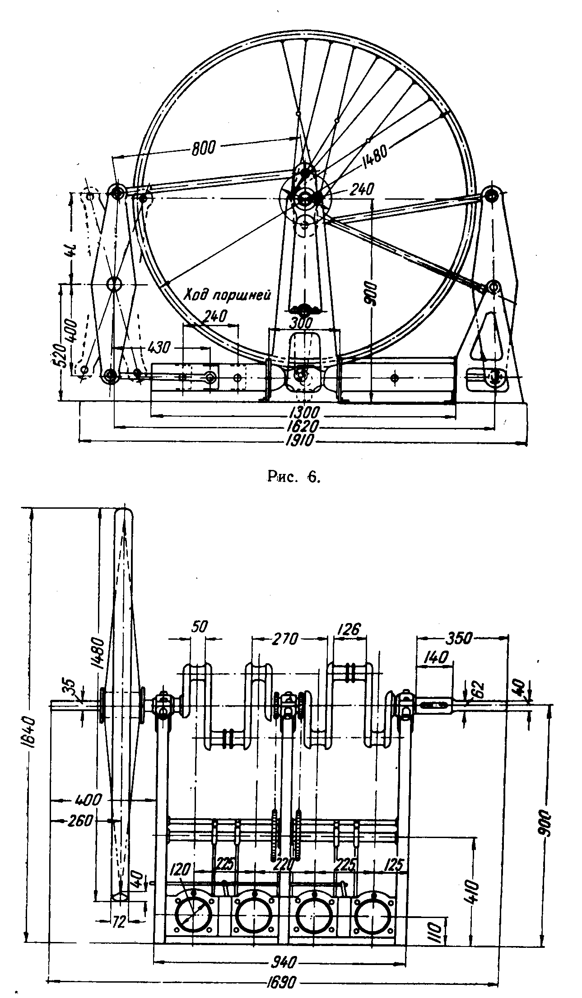

Рис. 20 - Креслення двигуна Костовича

6 Шляхи подальшого удосконалення бензинових ДВЗ.

Значний ефект застосування бензинових двигунiв на транспортних засобах (автомобiлях), широкий попит на них викликали iнтенсифiкацiю цих робiт.
Спочатку дотримувались принципу "чим бiльше, тим краще". Керуючись ним, почали збiльшувати робочий об’єм цилiндрiв, який був доведений до 8 - 10 л. Одночасно збiльшували дiаметр, масу поршнiв, та iнших деталей КШМ, що приводило до значного зростання сил iнерцiї i поломок ДВЗ. Цей шлях розвитку був тупиковим. У сучасних бензинових ДВЗ для автомобiлiв дiаметр цилiндра, як правило, обмежується 100 мм.
В тупик з тих же причин в той час завело i надмiрне пiдвищення n, хв⁻¹. Тому максимальне значення n не перевищувало 2000 хв⁻¹.
Число цилiндрiв, i поступово збiльшувалось для пiдвищення N_{e}, але нe перевищувало, як правило, 4.
Цi напрямки збiльшення N_{e} тягли за собою i змiни механизмiв i систем ДВЗ.
Система живлення. Наступний значний крок в успiшному подальшому розвитку бензинових ДВЗ був пов’язаний з винаходом угорцiв Д. Банкiта Я. Чонкi у 1893 р. карбюратора для розпилювання палива (прототипа сучасному). Д. Банкi розробив також метод розрахунку найпростiшого карбюратора, а також запропонував подачу води в паливо - повiтряну сумiш для пiдвищення ступеня стиску без виникнення детонацiйного згоряння.
Система охолодження поступово перетворювалась у закриту з примусовою циркуляцiєю охолоджуючої рiдини.
Система мащення пройшла шлях вiд змащення розбризкуванням до комбiнованої, з багатоступiнчастим очищенням мастил.
Механiзм газорозподiлу. На перших ДВЗ застосовувались спочатку газорозподiльнi повзуни, а потiм автоматичнi пiдпружиненi клапани. Вони працювали ненадiйно, негативно впливаючи на показники двигуна. Тому поступово перейшли до спецiального механiзму газорозподiлу.
Таким чином, пiсля багатьох рокiв вдосконалення сучасний автомобiльний ДВЗ iстотно вiдрiзняється вiд перших зразкiв.

Завдання та питання для самоконтролю

1 Назвiть основнi досягнення в двигунобудуваннi, пов’язанi з М. Отто та Е. Лангеном.
2 Хто i коли теоретично обгрунтував переваги чотиритактного робочого циклу ДВЗ ?
3 Хто побудував перший чотиритактний двигун ?
4 Перерахуйте основнi переваги та недолiки перших чотиритактних двигунiв.
5 Якi альтернативнi свiтильному газу палива намагались застосувати в той час ? Чому вони не отримали широкого застосування ?
6 Дайте характеристику першому в Росiї бензиновому двигуну Г. Костовича ?
7 Назвiть досягнення в двигунобудуваннi Г. Даймлера та В. Майбаха.
8 Вкажiть основнi напрямки вдосконалення бензинових двигунiв на початку ХХ столiття.

Л е к ц i я 6 IСТОРIЯ СТВОРЕННЯ ДВЗ З САМОЗАЙМАННЯМ ВIД СТИСКУ (ДИЗЕЛIВ)
План
1 Р. Дiзель i його дiяльнiсть.
2 Передумови та етапи розвитку дизелебудування в Росiї.
3 Розвиток свiтового транспортного дизелебудування.

1 Р. Дiзель i його дiяльнiсть.

Р. Дiзелю належить один з найвидатнiших винаходiв в галузi теплового двигунобудування. ДВЗ, якi отримати прiзвище - дизелi, зараз, майже через 150 рокiв, займають провiдне мiсце як силовi агрегати транспортних засобiв, джерела енергiї в багатьох галузях господарства, i їх питома вага не зменшується.
Життя Р. Дiзеля - приклад самовiдданого i успiшного служiння реалiзацiї однiєї iдеї - розробцi принципово нового теплового двигуна з самозайманням робочої сумiшi. Р. Дiзель народився в 1858 р. в Парижi. В 1878 р. успiшно закiнчив технiчну школу в Мюнхенi (Германiя) i почав свою трудову дiяльнiсть спочатку на заводi теплових двигунiв братiв Зульцер в Швейцарiї, а потiм на заводi холодильних машин в Парижi. Скрiзь проявив себе здiбним, творчим спецiалiстом. Весь свiй вiльний час Р. Дiзель присвячував активнiй творчiй працi над розробкою принципово нового ДВЗ з самозайманням сумiшi, робочий цикл якого вiдповiдав би циклу С. Карно, що мав найвищий ККД. Цей задум виник в нього ще на студентський лавi в м. Мюнхенi на лекцiях з теплотехнiки проф. К. Лiнде. Вiн прагнув побудувати тепловий двигун, який працював би за таким принципом [10]. В цилiндр засмоктувалось повiтря, яке потiм адiабатно стискувалось, вiд чого його температура значно пiдвищувалась. В це нагрiте робоче тiло поступово подавалось паливо, сумiш якого з повiтрям самозаймалась i згоряла при приблизно постiйнiй температурi. Розширення продуктiв згоряння передбачалось адiабатним, а випуск продуктiв згоряння при постiйному об’ємi (iзохорно). Такий цикл був би значно наближеним до циклу С. Карно. Його ККД Р. Дiзель оцiнював у 0,7 (!). Проект i розрахунки Р. Дiзеля вражали, i на провiдних двигунобудiвних пiдприємствах того часу (Заводах Аусбургсько у, Круппа, Нюрбергському, "Газовiй фабрицi Отто - Дейтца) у 1897 р. було побудовано три дослiдних двигуна Р. Дизеля, з яких розпочався справжнiй переворот у двигунобудуваннi.
Перший двигун не мав оболонки охолодження i призначався для роботи на вугiльному пилу (кам’яне вугiлля основний вид палива в Германiї). Спроба була невдалою, двигун не працював. Вугiльний пил замiнили спочатку свiтильним газом, а потiм нафтою. Другий двигун запрацював на холостому ходi (рис. 21). Це вже була перемога. Третiй вже мав оболонку охолодження (вiдхiд вiд адiабатних стиску та розширення i вiд iзотермiчного згоряння), а подача та розпилювання палива (гасу)
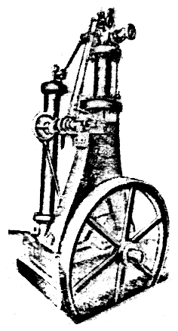

Рис. 21 - Дизель (1897 р)

здiйснювались завдяки компресору. Пiсля дворiчних робiт з доведення двигун почав працювати пiд навантаженням з ККД приблизно 36 %, тобто бiльше, нiж в 2 рази економiчнiше,нiж двигун з примусовим запалюванням М. Отто. Це була остаточна перемога. Двигун отримав назву - дiзель, за прiзвищем винахiдника.
Р. Дiзель легко погоджувався на пропозицiї рiзних фiрм на побудову, випробування та вдосконалення двигунiв за його патентом. На початку 1889 р. дизелi проходили випробування на "Газовiй фабрицi Отто - Дейтц", заводах братiв Зульцер, МАН та iн.В Росiї патент на дизель купив Е. Нобель i його виробництво розпочалось на заводi Нобеля в Петербурзi (зараз завод " Росiйський дизель ") (рис. 22). Дизелi завойовували свiт i по

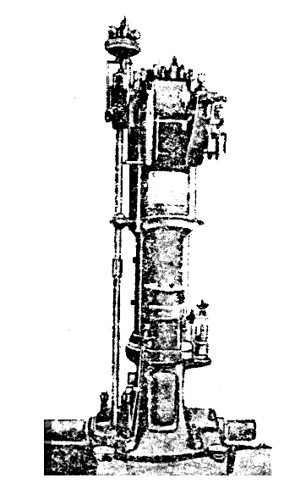
Рис. 22 - “Російський дизель” завода Нобеля (1901 р)
ступово вдосконалювались, змiнювались. Через деякий час дизелi мало чим нагадували двигун, який заявив у своєму патентi Р. Дiзель, що дало привiд для численних нападок на нього, часто необгрунтованих, але якi вимагали постiйного активного захисту, боротьби за свiй винахiд. Все це приводило до того, що Р. Дiзель все частiше перебував у пригнiченому станi, в нього з’явились головнi болi ; життя втратило привабливiсть i перспективу подальшої творчостi. У 1913 р. пiд час рейсу з Голландiї до Англiї на теплоходi, який був обладнаний дизелем, Р. Дiзель незрозумiло як зник (можливо самогубство).
З позицiй сучасностi очевидна видатна роль Р. Дiзеля у розробцi принципно нового ДВЗ, що носить його прiзвище i переможно кроку свiтом.

2 Передумови та стан розвитку дизелебудування в Росiї.

Пiсля успiшних доробок та вдосконалення дизеля, перш за все, на заводах Круппа, МАН ’а братiв Зульцер (Германiя) i успiшного експонування його зразкiв на Всесвiтнiй виставцi в Парижi в 1900 р., почався бурхливий розвиток дизелебудування i застосування дизелiв в рiзних галузях господарства : промисловiсть, транспорт, енергетика, авiацiя та iн.
Детальний аналiз передумов розробки дизеля, значення i мiсце Р. Дізеля у роботах з цього напрямку висвiтлив наш спiввiтчизник, сучасник Р. Дiзеля проф. Г. Трiнклер [12]. Вiн один з перших визначив,що можна значно спростити дизель за рахунок застосування в ньому безкомпресорного вприскування палива. На практичну реалiзацiю цього задуму було витрачено бiльше п’яти рокiв. Роботи, якi почались в 1901 р. на заводi Нобеля в Петрбурзi, були завершенi ним у 1905 р. у м. Штудгартi (Герма-нiя). Коли першу iндикаторну дiаграму дизеля зняв проф. Р. Мойер (фiрма МАН), стало очевидним, що в дизелi фактично здiйснена робота за новим термодинамичним циклом - циклом iз змiшеним пiдведенням теплоти. В 1909 р. подiбний швидкохiдний двигун для мiноносця побудував француз Саботе. Цей мiноносец став вiдомий у всьому свiтi, тому iнодi цикл цього ДВЗ називають циклом Саботе. Але це несправедливо, бо Г. Трінклер зробив це на п’ять рокiв ранiше.
Вже першi дизелi, що вироблялись на заводi Нобеля, вiдрiзнялись вiд попередника i дуже швидко одержали назву "росiйськi дизелi". Так в Росiї були побудованi першi в свiтi : чотиритактнi тронковi дизелi (1902 р.), двотактнi тронковi дизелi (1903 р.); реверсивнi дизелi (1907 - 1908 рр.); судова установка з електропередачою (нафтоналивне судно "Вандал" - 1903 р.); дизель - генератор (1904 р.) та iн.
За допомогою заводу Нобеля було розпочато виготовлення дизелiв на заводах Коломенському (1903 р.), Ризькому (1907 р.), Миколаєвському (1909 р.), Сормовському (1911 р.),Харкiвському (1913 р.).
Електричнi станцiї, обладнанi дизелями, були збудованi в багатьох мiсцях Росiї. В 1913 р. їх загальна потужнiсть досягла 60.000 кВт.
Подальший бурхливий розвиток дизелебудуванню в Росiї забезпечили, по-перше, вимоги господарства, по-друге, значнi поклади нафти - палива для ДВЗ, по-третє , розробка теорiї робочого циклу ДВЗ (проф. В. I. Гриневецьким - 1907 р.) i вдосконалення її (проф. Е. К. Мазiнгом, акад. Б. С. Стєчкiним, проф. Н. Р. Брiллiнгом та iн.); в-четвертих, планова пiдготовка фахiвцiв з вищою освiтою в цiй галузi (МВТУ, ХПI, МАI та iн.)

3 Розвиток свiтового транспортного дизелебудування.

Застосування в дизелях як палива продуктiв переробки нафти дозволило не тiльки значно полiпшити їх технiко - економiчнi показники, але i значно покращити масо - габаритнi показники, що зробило можливим i привабливим застосування їх на транспортних засобах.
Про застосування їх на судах розповiдалось вище. Пiзнiше, приблизно з кiнця 90-х рокiв ХІХ столiття, почалось активне використання їх на автомобiльному транспортi, бо вони мали низку переваг в порiвняннi з двигунами з примусовим запалюванням, а, головне, майже на 30 % кращу середньоексплуатацiйну економiчнiсть.
В країнах свiту (Германiя, Францiя, Швецiя) доля вантажiвок, обладнаних дизелями, перевищує 60 - 70 % i продовжує збiльшуватись. Розширюється використання дизелiв i на легкових автомобiлях.
Дизелiзацiя автомобiльного транспорту - це свiтовий напрямок в автомобiлебудуваннi.

Запитання та завдання для самоконтролю

1 З яким винаходом в двигунобудуваннi пов’ язане прiзвище Р. Дiзеля ?
2 Чим вiдрiзняється дизель вiд iнших типiв ДВЗ ?
3 Який ДВЗ побудував Р. Дiзель ?
4 Яке вдосконалення в дизелi пов’язане з прiзвищем Г. Трiнклера ?
5 Якi передумови сприяли розповсюдженню дизелiв в Росiї ?
6 Чим пояснити значне застосування дизелiв на автомобiльному транспортi ?
7 Назвiть термодинамiчнi процеси, з яких складається цикл iз змiшеним пiдведенням теплоти у безкомпресорному дизелi (цикл Трiнклера).

Лекцiя 7 ЕТАПИ РОЗВИТКУ ТЕОРІЇ ТЕПЛОВИХ ДВИГУНIВ
План
1 Передумови розробки теорiї теплових двигунiв.
2 Теорiя робочого циклу ДВЗ В. I. Гриневецького та її розвиток Е. К. Мазiнгом, М. Р. Брiллiнгом, Б. С. Стєчкiним та iн.
3 Сучасний стан розвитку торiї ДВЗ.

1 Передумови розробки теорiї теплових двигунiв.

Вже з самого початку розробки теплових двигунiв виникла необхiднiсть осмислити явища, процеси, якi вiдбуваються в них. Без цього, тiльки шляхом iнтуiтивного пошуку найбiльш досконалих конструктивних рiщень, важко було забезпечити подальший бiльш - менш ефективний розвиток досить складних теплових машин, в яких пiд час роботи здiйснювались рiзнi перетворення стану робочого тiла. Треба було зрозумiти, як теплота, що видiляється при згоряннi тих чи iнших палив, може бути перетворена в роботу, яка замiнить м’язова, - водяну, повiтряну енергiю. Особливо це стосується питань, пов’язаних з пошуком пiдвищення ефективностi перетворення теплоти в механiчну або iншу корисну роботу, тобто до питань збiльшення ККД теплових машин.
Цi питання не давали спокою людському розуму майже з перших етапiв розвитку теплових машин. Так в 1683 р. англiєць С. Морленд видав твiр, в якому вперше була викладена думка, що для пiдiймання води за рахунок використання теплоти, яка видiляється при згоряннi палива, перш за все, необхiдно перевести воду в пар. Ця очевидна зараз думка, була, по-перше, далеко не такою наочною винахiдникам машин в тi часи, а по-друге, вона дозволяла вибрати найбiльш ефективнi шляхи для розробки теплових машин. С. Морленд в своєму творi навiть спробував пiдрахувати найбiльшу висоту, на яку можна пiдняти воду iз шахти, якщо машина має конкретнi значення дiаметра цилiндра (D) i ходу поршня (S). Зрозумiло, що при вiдсутностi фiзичних i термодинамiчних характеристик для води i пару, цi розрахунки були досить приблизними.
Наступний iсторичний крок в питаннi поглиблення розумiння теплових явищ зробив через 15 рокiв (у 1698 р.) фрацуз Д. Папен, який зрозумiв, що для здiйснення роботи, крiм переведення води у пар, необхiдний ще й процес конденсацiї пару, тобто вiн фактично вперше описав замкнутий цикл парової машини. Це вiдiграло значну роль в справi подальшого вдосконалення парових машин, особливо Т. Ньюкоменом, Д. Уаттом та iн. Останнiй у 1765 р. (через 60 рокiв) запропонував i вiдокремив в своїй машинi конденсатор вiд робочого цилiндра i ввiв саму назву - конденсатор.
Наступнi кроки були пов’язанi з накопиченням та систематизацiєю фактiв перетворення одного вида енергiї в другий. При цьому виникла необхiднiсть у введеннi унiверсальної одиницi виконуваної роботи в одиницю часу, тобто потужностi. Таку одиницю, "кiнську силу", що дорiвнювала 33.000 футiв за хвилину або 76 кгм/с, запропонував у 1784 р. Д. Уатт.
Однак цього було замало для визначення ефективностi парових машин, їх ККД. Потрiбен був механiчний еквiвалент теплоти, тобто кiлькiсть роботи (в кгм), необхiдної для отримання одиницi (ккал) теплоти. Вiн був пiдрахований Р. Майером багато рокiв пiзнiше (в 1840 р.) i дорiвнював 370 кгм/ккал (уточнене значення 427 кгм/ккал).
Особливо значний внесок в початок розробки теорiї теплових машин зробив у 1824 р. 28 рiчний С. Карно у книзi "Роздуми про рухаючу силу вогню i про машини, якi здатнi розвивати цю силу".
С. Карно вперше виклав другий закон термодинамiки, напрямок i межi реалiзацiї термодинамiчних процесiв. Його висновки : по-перше, для звершення роботи необхiдна не тiльки теплота, але й холод ; по-друге, сила, яка здатна здiйснювати рух, виникає тiльки там, де є рiзниця температур,- фактично й вiдповiдали змiсту другого закону термодинамiки. Вiн також проаналiзував можливiсть перетворення теплоти в роботу в самому загальному виглядi - незалежно вiд робочого тiла i конструкцiї теплової машини. Це були видатнi, прозорливi рiшення !
Крiм того, С. Карно також ввiв поняття оборотного i необоротного циклiв, обгрунтував необхiднiсть наявностi в будь-якiй тепловiй машинi 4-х елементiв ( нагрiвача, охолодника та пристроїв для стиску та розширення газiв), розробив оборотний цикл, який має найбiльший термiчний ККД (2 адiабати та 2 iзотерми). Цей цикл i зараз є еталонним, який дозволяє оцiнювати ступiнь вдосконалостi iнших циклiв і носить назву “цикла Карно”.
В 1834 р. Б. Клапейрон, розвиваючи iдеї С. Карно, вперше запропонував графiчну iнтерпретацiю термодинамiчних процесiв i циклiв. Вiн же вивiв рiвняння стану для iдеального газу.
У 1842 - 1847 рр. Р. Майером i Г. Гемгольцем був сформульований перший закон термодинамiки, а В. Томсоном i Р. Клазiусом був теоритично обгрунтований другий закон термодинамiки. Разом з розробками С. Карно цi роботи заклали основи теорiї теплових машин.

2 Теорiя робочого циклу ДВЗ В. I. Гриневецького та її розвиток Е. К. Мазiнгом, М. Р. Брiлiнгом, Б. С. Стечкiним та iн.

Iдеальний цикл С. Карно, який забезпечує найбiльший термiчний ККД, неможливо та й недоцiльно реалiзовувати на практицi. Останнє тому, що робота звершується при цьому дуже незначна. Тому технiчна думка працювала в напрямку створення комбiнацiї термодинамiчних процесiв, при якiй були б значнi i ККД, i робота. Як такi iдеальнi цикли, що вiдповiдають цим умовам, були запропонованi три iз згорянням при :
- V = const (цикл Отто);
- P = const (цикл Дизеля);
- частково при V i P = const (цикл Трiнклера).
Детально вони будуть викладатись в курсi термодинамiки.
Реальнi цикли, що вiдбуваються в теплових машинах, значно вiдрiзняються вiд iдеальних. Для того, щоб ще на стадiї проектування оцiнити показники роботи майбутньої теплової машини, моделюють процеси, якi вiдбуваються в нiй, за допомогою як термодинамiчних спiввiдношень, так i спецiальних розрахункових моделей.
Перший тепловий розрахунок ДВЗ був розроблений видатним росiйським вченим випускником, конструктором, викладачем, професором, а потiм ректором Імперського техничного училища (потім МВТУ)) В. I. Гриневецьким у 1907 р. в працi "Тепловий розрахунок робочого процесу ДВЗ", яка була написана як доповнення до книги Гюльднера "Газовi нефтянi та інші двигуни внутрiшнього згоряння".
З iм’ям проф. В. I. Гриневецького справедливо пов’язують початок планомiрного дослiдження ДВЗ. Але вiн був, перш за все, видатним теплотехнiком. Саме теоретичнi дослiдження теплових машин - головна мета його життя. Вiн першим розробив у 1905 р. теплову схему розрахунку котла; у 1906 р. теорiю економiки робочого процесу парової машини; у 1907 р. теорiю робочого циклу ДВЗ.
Як конструктор у 1906 р. В. I. Гриневецький розробив двотактний ДВЗ подвiйної дiї для тепловоза, який був побудований через три роки i успiшно пройшов випробування.
Помер В. I. Гриневецький у 1919 р. пiд час епiдемiї холери.
Теорiю робочого циклу ДВЗ, розроблену В. I. Гриневецьким, розвинули та вдосконалили його послiдовники та учнi, перш за все, професори МВТУ Е. К. Мазiнг та М. Р. Брiллiнг.
Е. К. Мазiнг - керував дослiдженням промислових ДВЗ, розробляв газовi ДВЗ та газогенератори до них. В теорiї В. I. Гриневецького вiн удосконалив (з метою уточнення) розрахунок процесу впуску.
М. Р. Брiллiнг - на базi методу В. I. Гриневецького, розробив теорiю автомобiльного карбюраторного ДВЗ. Пiд його керiвництвом були також спроєктованi першi вiтчизнянi автомобiльнi дизелi.
Крiм названих вчених,значний внесок в теорiю ДВЗ та його агрегатiв i систем внесли : академiки Iноземцев М. М., Стєчкiн Б. М., Кноре Г. Ф., Зельдович Б. Е., Орлiн А. С., Чебишев М. П., професори Глаголєв М. М., Ховах М. С., Ленiн I. М., Вiбе I. I., Астахов I. В., Лишевський А. С., Сiмсон А. Е. та iн.

3 Сучасний стан розвитку теорiї ДВЗ.

Теоретичний метод проф. Гриневецького В. I. базується на досить iстотних припущеннях, якi приводять до значних вiдхилень вiд реальних процесiв в ДВЗ. Так, наприклад, процес згоряння в ньому замiнюється теплопiдведенням при рiзних умовах, а процеси впуску i випуску - моделюються як iзобарнi (при постiйному тиску) та iнше.
Все це приводить до значних кiлькiсних розбiжностей в отримуваних результатах.
Значним кроком вперед в моделюваннi робочого циклу ДВЗ був метод, розроблений професором ХПI (ХДПУ) Глаголєвим М. М. у 50-х роках, який базується на диференцiальних рiвняннях другого порядку в частних похiдних. Над варiацiями цього методу працювали також проф. Ленiн I. М., Ховах М. С. та iншi.
Загальним значним недолiком у перелiчних методах була замiна реального процесу згоряння - пiдведенням теплоти. Це обмежувало можливостi направленого впливу на процеси сумiшоутворення i згоряння, якi значною мiрою визначають показники (екологiчнi, потужностi та токсичнi) роботи двигуна, в напрямку їх оптимiзацiї.
Математичним моделюванням цих процесiв i явищ займалось i займаються багато вчених i дослiдникiв : професори Вiбе I. I., Майер Я. М., Свiрiдов Ю. Б., Разлєйцев М. Ф., Iванченко М. М. та iншi.
Для прикладу лише вкажу, що розрахункова модель робочого циклу дизеля, розроблена на кафедрi ДВЗ ХДАДТУ пiд керiвництвом проф. Тимченка I. I. та Маца З. З., вбира в себе досить складнi розрахунковi моделi :
- заряду, що рухається в камерi згоряння (КЗ);
- паливного факела, що вприскується в цилiндр;
- взаiмодiї факела з повiтрям;
- нагрiвання та випаровування рiдкого палива;
- перемiшування пару з повiтрям, розповсюдження сумiшi та по об’єму КЗ;
- утворення токсичних речовин в КЗ, та iнше.
Iснують i iншi види розрахункових моделей як в нашiй країнi, так i за її межами. Цi роботи продовжуються. Закликаю i Вас взяти посильну участь в їх розробцi та впровадженнi.

Завдання та запитання для самоконтролю

1 Назвіть основнi теоретичнi вiдкриття, якi передували розробцi теорiї теплових двигунiв.
2 Перерахуйте основнi внески С. Карно в розробку теорiї теплових машин.
3 Хто вперше розробив теорiю робочого циклу ДВЗ ? В якому роцi ?
4 Перерахуйте основнi внески проф. Гриневецького В. I. в теорiю i практику двигунобудування.
5 Назвiть прiзвища вчених i визначте їх внесок в подальший розвиток теорiї робочого циклу ДВЗ.
6 Що являє собою сучасна модель робочого циклу ДВЗ ?

Лекцiя 8 НАДДУВ - ЕФЕКТИВНИЙ СПОСIБ ПОЛIПШЕННЯ ТЕХНIКО - ЕКОНОМIЧНИХ ПОКАЗНИКIВ РОБОТИ КОМБIНОВА-НОГО ДВЗ
План
1 Поняття комбiнованого ДВЗ.
2 Вплив наддуву на потужнiсть, економiчнiсть та токсичнiсть ДВЗ.
3 Короткий iсторичний нарис розвитку турбобудування.
4 Iсторiя розвитку турбокомпресорiв.
5 Агрегати наддуву сучасних ДВЗ (стан та перспективи).

1 Поняття комбiнованого ДВЗ.

Значним недолiком поршневих ДВЗ є iснування кривошипно - шатунного механiзму, який ускладнює конструкцiю i обмежує можливiсть пiдвищення частоти обертання з метою полiпшення технiко - економiчних показникiв.
Зменшити вплив цього недолiку i значно полiпшити показники силової установки можливо застосуванням, так званих, комбiнованих двигунiв.
Комбiнованим називається двигун, який складається з поршневого ДВЗ, компресiйних та розширювальних машин (або пристроїв), а також пристроїв для пiдведення та вiдведення теплоти, якi об’єднанi мiж собою газовим зв’язком.
Ефективна робота в таких силових установках передається споживачу валом ДВЗ (найчастiше), валом розширювальної машини або обома валами одночасно.
Кiлькiсть компресiйних та розширювальних машин, їх типи та конструкцiя, зв’язок з поршневим ДВЗ та мiж собою визначаються призначенням комбiнованої силової установки, її конструктивною схемою та вимогами експлуатацiї.
Найбiльш компактнi та економiчнi комбiнованi турбопоршневi двигуни, в яких продовження розширення вiдпрацьованих в ДВЗ газiв i стиск свiжого заряду здiйснюється в турбомашинах, якi мають з ДВЗ газовий зв’язок, а вiддача потужнiстi споживачу вiдбувається через вал ДВЗ.
Приклад такого комбiнованого дизеля наведений на рис. 23. Вiн складається з поршневого ДВЗ, 1 газової турбiни, 2 та компресора, 3. Випускнi гази з ДВЗ, що мають високi температуру та тиск, вiддають свою енергiю лопаткам колеса газової турбiни, яка приводить в дiю компресор. Компресор засмоктує повiтря iз атмосфери i пiд певним тиском нагнiтає його в цилiндри поршневого ДВЗ.
Збiльшення наповнення цилiндрiв двигуна повiтрям шляхом пiдвищення тиску пiд час впуску називається наддувом. При наддувi пiдвищується густина повiтря, а вiдповiдно i масова кiлькiсть свiжого заряду, який потрапляє в цилiндр пiд час впуску.

Рис. 23 - Схема комбінованого дизеля
ДВЗ- поршневий ДВЗ;
Т - газова турбіна;
К - компресор.

2 Вплив наддуву на потужнiсть, економiчнiсть та токсичнiсть ДВЗ.

Як вiдомо з курсу хiмiї, для згоряння 1 кг рiдкого або 1 м³ газового палива необхiдна вiдповiдна кiлькость повiтря, яка залежить вiд елементарного складу палива.
Так, розрахунки свiдчать, що для згоряння 1 кг бензину (який складається з вуглецю, С та водню, Н) необхiдно приблизно 15 кг повiтря, а для згоряння 1 кг природного газу (приблизно 70 % якого складає метан, СН₄) необхiдно 9,35 кг повiтря.
Вiдповiдно в цилiндрi, в якому вмiщується l кг повiтря, теоретично можно спалити G_{пал} кг (або м³) палива, тобто :

$G_{\text{пал}}=\frac{l}{{αl}_{0}}$ ,
де $l$-дійсна кількість повітря, в кг, що поступила в циліндр, віднесена до 1 кг палива;
$l_{0}$ - теоретична кiлькiсть повiтря, в кг, необхiдна для згоряння 1 кг палива за стехiометричними реакцiями;
$α$ - коефiцiєнт надлишку повiтря.
Тодi потужнiсть, яка отримується при цьому, дорiвнює
$N_{e}=\frac{G_{\text{пал}}}{g_{e}}⋅\frac{\text{120}\text{ni}}{τ}={\text{AG}}_{\text{пал}}η_{е}n$, кВт,
де $A$ - коефiцiєнт, $A=\frac{\text{120}\text{ni}}{τ}$ ;
$g_{e}$ - питома витрата палива, г/кВт год ;
$η_{e}$- ефективний ККД ;
$n$- частота обертання колiнчастого вала, хв⁻¹ ;
$i$- число цилiндрiв двигуна ;
$τ$- iндекс тактностi двигуна (для чотиритактного ДВЗ $τ$ = 4).
З зазначеного вище витiкає, що потужнiсть двигуна, $N_{e}$ при вiдомих
$η_{e}$, $l_{0}$, $α$ повнiстю визначається величиною $l$, яка залежить вiд :
$l=f\left(η_{v},V_{h},ρ_{\text{пов}}\right)$ ;
де $η_{v}$ - коефiцiєнт наповнення ;
$V_{h}$- робочий об’єм цилiндра, м³ ;
$ρ_{\text{ов}}$ - густина повiтря, кг/м³ .
Таким чином, для конкретного двигуна з визначеними конструкцiєю i режимами роботи головним шляхом пiдвищення $N_{e}$ є збiльшення густини повітря, $ρ_{\text{пов}}$, тобто збiльшення $P_{k}$ та зменшення $T_{k}$, тобто застосування наддуву та охолодження повiтря пiсля компресора.
Отже наддув полягає в тому, що в цилiндр подається повiтря (ди-зель) або паливо - повiтряна сумiш (бензиновий ДВЗ) пiд тиском $P_{k}$ > $P_{0}$ та при температурі $T_{k}$ = $T_{0}$ + $Δ$.
Завдяки цьому можна спалити в тому ж об’ємi бiльше палива i одержати бiльшу потужнiсть (до 50 %) при тiй же або навiть меншiй питомiй витратi палива, $g_{e}$. Вплив наддуву на токсичнiсть вiдпрацьованих газiв дуже складний.
Наддув знайшов застосування ще на раннiх стадiях вдосконалення ДВЗ, особливо при їх використаннi для лiтальних апаратiв, при пiдiйманнi яких вгору, зменшувалась густина повiтря.
Сприяло цьому те, що паралельно з розвитком ДВЗ швидко розвивалась галузь ще одного виду безпоршневих теплових машин - парових i газових турбiн - турбобудування.

3 Короткий iсторичний нарис розвитку турбобудування.

Вперше iдея реактивної парової турбiни для приводу сепаратора виникла у шведського вченого i винахiдника Карла Густавсона Лаваля, патент на яку вiн отримав у 1883 р.
В 1889 р. ним була запатентована турбiна з розширюваним соплом, яке знайшло широке застосування i вiдоме, як " сопло Лаваля ". Внесок К. Лаваля у створення i вдосконалення турбiн важко переоцiнити. Головна його заслуга полягає в тому, що вiн змiг не тiльки сконструювати основнi елементи турбiни, але й об’єднати їх в однiй машинi - турбiнi i довести до працездатного зразка.
Подальший розвиток турбобудування пов’язаний з iм’ям Ч. Парсона - розробника багатоступеневої парової турбiни. В цiй турбiнi струм пару подiляється на декiлька часток, якi послiдовно спрацьовують на окремих ступенях турбiни. Кожна ступiнь складається з сопел (або соплового апарата) i робочого колеса, якi закрiпленi на одному валi. Така конструкцiя дозволила вирiшити головну задачу, над якою без успiху працював К. Лаваль : зменшити максимальну колову швидкiсть вала турбiни при одночасному спрацюваннi значної енергiї пара з високими значеннями параметрiв $P$та $T$, що забезпечувало високi ККД та потужнiсть установки.
Ч. Парсон, який заслужено вважається видатним iнженером в iсторiї розвитку парових турбiн, виявився скептиком щодо застосування газових турбiн (ГТ). Це пояснюється значною складнiстю на шляху їх розробки i побудови, бо не зважаючи на значну схожiсть парових i газових турбiн, в них є i багато рiзного, перш за все, у конструкцiї нагрiвачiв (громiздкий у парових турбiн i вiдносно невеликий легкий апарат у виглядi камери згоряння (КЗ) - у газових) ; охолоджувачiв (громiздкi градирнi або ставки - у парових турбiнi вiдсутнiсть спецiальних охолоджувачiв - у газових). Крiм того, перед тим, як направити повітря в камеру згоряння ГТ, його треба стиснути, на що витрачається значна потужнiсть (приблизно 50 % вiд тiєї, що розвива ГТ), що зменшує корисну роботу ГТ i її ККД.
Для пiдвищення ефективностi газотурбiнної установки необхiдно значно збiльшити початкову температуру газу (порiвняно з температурою пара) i забезпечити високий ККД компресора, для чого необхiдно застосовувати жаростiйкi матерiали i оптимiзувати його конструкцiю з позицiй аеродинамiки. Ч. Парсон не бачив тодi можливостi для подолання цих та iнших перешкод.
Поступово газова турбiна пробивала собi дорогу. Слiд вiдмiтити конструкцiї газотурбiнних двигунiв шведа Барбера (1791 р.), француза Брессона (1837 р.), нiмця Штольца (1872 р.) та iн. Однак, ККД всiх цих машин був низьким. Так було майже до 40-х рокiв нинiшнього столiття, коли були виготовленi i застосованi в ГТ жаростiйкi сплави, завдяки чому вдалось пiдвищити температуру перед ГТ до 800 °С i бiльше i пiдняти ККД багатоступеневих осьових компресорiв до величини 85 % i бiльше. ГТД зайняли провiдне мiсце в реактивнiй авiацiї.

4 Iсторiя розвитку турбокомпресорiв.

На вiдмiну вiд ГТД, якi лише поступово завойовували позицiї як силовi агрегати, аналогiчнi їм агрегати для наддуву ДВЗ отримали швидке впровадження. Прiоритет тут належить швейцарському iнженеру А. Бюхi (1905 р.), який запропонував не витрачати енергiю ДВЗ для приводу компресора, а замiнити її енергiєю ГТ, яка працює на вiдпрацьованих газах (ВГ) двигуна. Патент, який був виданий А. Бюхi, передбачав пiдключення випускних каналiв ДВЗ до багатоступеневої осьової турбiни, яка була з’єднана з колiнчатим валом. До нього приєднувався i компресор. Тобто турбiна i компресор не були об’єднанi в один агрегат.
Iдеї А. Бюхi спочатку не знаходили практичного застосування через складнiсть конструктивних рiшень i недостатню ефективнiсть агрегатiв.
В 1910 р. французьким конструктором А. Рато був запропонований агрегат, який об’єднував турбiну i компресор, - турбокомпресор (ТКР). ТКР був автономним вiд ДВЗ. Перший ТКР був побудований фiрмою "Дженерал електрик" у 1911 р. i встановлений на авiацiйний двигун "Лiбертi" в США. Авiатори зразу вiдчули його кориснiсть i взяли на озброєння ДВЗ.
А. Бюхi продовжував працювати над ТКР, займаючись детальними дослiдженнями їхньої сумiсної роботи з ДВЗ. Так йому належить прiоритет (вiн отримав у 1915 р. патент) на розробку ТКР з iмпульсною газовою турбiною (на вiдмiну вiд iзобарної), яка потенцiйно може забезпечувати бiльшу роботу ВГ., використовуючи для цього коливальнi процеси у роздiлених випускних трубопроводах. Конструктивно ця система бiльш складна, але має i переваги, тому зараз, як рiвноправнi, для наддуву ДВЗ застосовуються обидвi системи.

5 Агрегати наддуву сучасних ДВЗ (стан i перспективи).

Останнiм часом турбонаддув все ширше застосовується i на транспортних ДВЗ з примусовим запалюванням. Це стало можливим, в першу чергу, завдяки широкому впровадженню вприску бензину.
Виробництво турбокомпресорiв видiлилось в окрему галузь. В Українi виробництво ТКР для транспортних ДВЗ здiйснювалось на Дергачiвському турбокомпресорному заводi, який розробив i випускав гаму турбокомпресорiв (ТКР - 7, ТКР - 11 та iн., рис. 24) для вiтчизняних автотракторних дизелiв. Виробляє ТКР i ХЗТРМ iм. Малишева для дизелiв, розроблених на заводi.
В Українi всi можливостi для забезпечення турбокомпресорами вiтчизняних ДВЗ.
Кафедрою ДВЗ ХДАДТУ ведуться роботи i над iншим видом агрегату для наддуву - хвильовим обмiнником тиску (ХОТ).
Основнi переваги цiєї системи, що носить також назву "Компрекс", пов’язанi з принциповою можливiстю забезпечити пристосованiсть двигуна до споживача, необхiдну змiну крутного моменту, полiпшення роботи ДВЗ на несталих i перехiдних режимах, а також зменшення токсичнiстi вiдпрацьованих газiв. Цi переваги особливо важливi для транспортних ДВЗ.
Схема ХОТ наведена на рис. 25. Принцип його роботи грунтується на газодинамiчному ефектi взаємодiї вiдпрацьованих газiв з повiтрям у каналах 3, ротора2, що обертається. Ротор розташований в корпусi 1, до якого через вiкна 4 та 6 пiдводяться, i вiд якого через вiкна 5 та 7 вiдводя-

Рис. 24 - Схема турбокомпресора серії ТКР :
1 - впускний патрубок компресора; 2 - колесо компресора; 3 - дифузор; 4 - збірник повітря; 5 - вал турбокомпресора; 6 - впускний патрубок турбіни; 7 - колесо турбіни.

Рис. 25 - Схема хвильового обмінника тиску :
1 - корпус; 2 - ротор; 3 - повздовжні канали; 4,5 - канали підводу та відводу відпрацьованих газів; 6,7 - канали підводу та відводу повітря для наддуву.
ться вiдповiдно вiдпрацьованi гази та повiтря. Ротор приводиться в дiю вiд колiнчатого вала, наприклад, пасовою передачею.
ХОТ ще не одержали широкого застосування, головним чином через складну технологiю виготовлення ротора, (вiн вбирає в себе 70 - 80 каналiв), бiльшу вартiсть та бiльшi габаритнi розмiри порiвняно з турбокомпресором.

Завдання та запитання для самоконтролю.

1 Який ДВЗ називається комбiнованим ?
2 Назвiть переваги комбiнованого ДВЗ.
3 З якою метою здiйснюється наддув в ДВЗ ?
4 Пояснiть суть наддуву в ДВЗ.
5 Назвiть i дайте характеристику основних етапiв розвитку турбобудування .
6 Який внесок в розробку турбокомпресорiв зробив А.Бюхi ?
7 Опишiть конструкцiю сучасного ТКР.
8 На якому принципi базується робота ХОТ ?

Лекцiя 9 IСТОРIЯ РОЗВИТКУ ДВЗ НЕТРАДИЦIЙНИХ СХЕМ
План
1 Роторно - поршневi ДВЗ.
2 Газотурбiннi ДВЗ.
3 Двигуни з поршнями, що вiльно рухаються : безшатуннi, аксiальнi ДВЗ, та iншi.

В попереднiх лекцiях зазначалось, що ДВЗ, крiм переваг, мають i iстотнi недолiки. Тому iнженерна думка постiйно працювала в напрямку удосконалення i розробки нових силових установок, якi б були позбавленi в тiй чи iншiй мiрi недолiкiв поршневих ДВЗ [8,9,13-15].
Аналiзуючи такi альтернативнi розробки, звернемо увагу на найбiльш перспективнi з них.

1 Роторно - поршневi ДВЗ.

Iдея роторно - поршневого двигуна, в якому ротор, виконуючи функцiї поршня, здiйснює обертальний або обертально - поступовий рух вiдносно корпуса, вiдома давно [9,15]. Такий двигун було розроблено в першiй половинi 50-х рокiв ХХ столiття iнженером Ф. Ванкелем (Германiя), а практичнi роботи по його доведенню виконанi фiрмою НСУ.
Будова та принцип роботи двигуна розглянемо на риc. 3. В нерухомуму корпусi 3, що має профiль епiтрохоiди, разом з ексцентриковим валом 1, обертається ротор 2. Вiн обертається також вiдносно своєї осi, внаслiдок внутрiшнього зчеплення з нерухомою шестернею. При цьому вершини ротора рухаються по траєкторiї, близькiй до епiтрохоiди. При обертаннi ротора мiж його поверхнями, корпусом та торцевими кришками утворюються три замкнутi порожнини, об’єм яких змiнюється вiд мiнiмального до максимального i, навпаки. Така змiна i використовується для органiзацiї робочого процесу чотиритактного циклу в кожному з вiдсiкiв ротора. При цьому процеси циклу для кожного вiдсiка здiйснюються в однаковому положеннi по вiдношенню до корпусу. Це дозволяє, поставивши одну свiчку 4 та зробивши в корпусі впускнi та випускнi вiкна, отримати чотиротактний цикл для кожної з трьох сторiн ротора. На рис. 3 показано проходження робочого циклу двигуна.
Детально робота роторно - поршневого двигуна описана в багатьох книгах, тому докладно розглянемо лише перспективи використання цих двигунiв на транспортi. Роторно - поршневi двигуни, в порiвняннi з поршневими двигунами традицiйних схем мають ряд переваг : менша металомiсткiсть; менша на 35 ... 40 % кiлькiсть деталей; краща зрiвноваженiсть, що дає можливiсть розвивати бiльш високу частоту обертання; бiльш низький рiвень шуму. Однак цим двигунам властивi i недолiки, що роблять сумнiвною перспективу широкого використання їх на автомобiльному транспортi. Основним з них є бiльша експлуатацiйна витрата палива. Поряд з цим в зв’язку з бiльшим вiдношенням поверхнi камери згоряння до об’єму в роторно - поршневих двигунах має мiсце пiдвищений викид вуглеводiв, в тому числi i канцерогенних. Тому цi двигуни, як правило, використовуються з термiчним або каталiтичним нейтралiзаторами.
Поряд з цими недолiками в роторно - поршневих двигунах важко здiйснити дизельний цикл внаслiдок низького геометричного ступеня стиску.
Розробленi деякi заходи щодо зменшення згаданих недолiкiв роторнопоршневих двигунiв. Для пiдвищення економiчностi використовується розшарування палива в сумiшi. При цьому застосовується вприскування бензину електромагнiтними форсунками з електронним управ-лiнням. Застосування розшарування заряду дозволяє на деяких режимах пiдвищити економiчнiсть на 8 ...13 %.
Однак в експлуатацiйних умовах роторно - поршневi двигуни поступаються перед поршневими бензиновими двигунами, а тим бiльше перед дизелями. Тому спецiалiсти вважають роторно - поршневi двигуни перспективними лише для мотоциклiв, катерiв, мотонарт.

2 Газотурбiннi двигуни.

Iдея створення газової турбiни виникла значно ранiше iдей створення поршневих двигунiв внутрiшнього згоряння i була висловлена ще в працях Леонардо да Вiнчi в 1500 р., але перша в свiтi паро - газова турбiна була створена тiльки в кiнцi ХІХ столiття iнженером росiйського флоту П. Кузьмiнським. Пiсля цього були окремi спроби створення i використання газотурбiнних двигунiв (ГТД), але особливо iнтенсивно роботи щодо їх доведення почали проводитись в 50-х роках нинiшнього столiття, коли за порiвняно малий промiжок часу ГТД замiнили поршневi ДВЗ практично в усiх областях авiацiї.
Створення досконалих авiацiйних ГТД сприяло розгортанню робiт з створення ГТД для автомобiльного, залiзничого та морського видiв транспорту [6,9].
Схема транспортного ГТД показана на рис. 26. Повiтря з навколишнього середовища по забiрним трубам надходить на лопатки компресора 2, де стискується i через дифузор 3 подається в теплообмiнник 4. Там повiтря пiдiгрiвається теплом відпрацьованих газiв i подається в камеру згоряння 7, де в нього вприскується за допомогою форсунок 5 і 6 паливо. Внаслiдок згоряння температура i внутрiшня енергiя робочого тiла пiдвищуються. В такому станi робоче тiло через направляючий апарат 8 потрапляє на лопатки турбiни 9 i розширюється, виконуючи роботу. Вiдпрацьованi гази викидаються в оточуюче середовище. Вiд турбiни здiйснюється привiд компресора (вал 10) i через редуктор 12, коробку передач здiйснюється привiд рушiя транспортної машини.

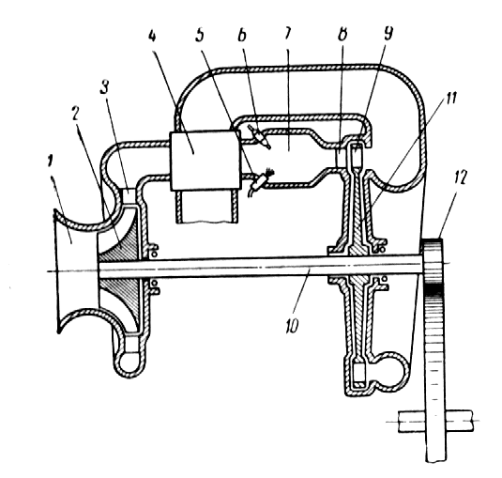
Рис. 26 - Схема транспортного ГТД.

Пiдвищений iнтерес до ГТД пояснюється рядом переваг в порiвняннi з поршневим ДВЗ. До таких переваг належать : меншi питома маса, габаритнi розмiри, краща залежнiсть крутного моменту вiд частоти обертання, бiльш легкий запуск в холодну пору, меншi вимоги до використовуваних палив, можливiсть отримання в одному агрегатi великих потужностей в результатi роботи на високих частотах обертання.
Недолiками ГТД, що перешкоджують широкому їх використанню на автомобiлях, є недостатня паливна економiчнiсть, особливо на часткових навантажувальних режимах, незадовiльна прийомистiсть, висока вартiсть виготовлення. Основна причина погiршення економiчностi ГТД, в порiвняннi з поршневими двигунами, нижча температура згоряння. Пiдвищити температуру неможливо через недостатню термостiйкiсть деталей камери згоряння, направляючого апарату та турбiнного колеса ГТД. Тому одним з основних напрямкiв полiпшення економiчностi сучасних ГТД є використання керамiки для покриття або виготовлення деталей камери згоряння, направляючого апарату та колеса турбiни.
ГТД має значно меншу токсичнiсть (в 3 - 8 разiв) порiвняно з ДВЗ.

3 Двигуни з поршнями, що вiльно рухаються : безшатуннi, аксiальнi ДВЗ та iншi.

Цi двигуни можна вiднести до "упертих" старих iдей, на яких багато рокiв "ставився хрест", але до яких регулярно i обгрунтовано поверталась iнженерна думка [9; 13; 14].
Розрахунки свiдчать, що переваги їх перед поршневими ДВЗ при дотепному вирiшенню виникаючих проблем можуть бути значними - вiд 30 до 50 %. Майже 100 рокiв вченi, конструктори, винахiдники працюють над цими двигунами, однак до наших днiв основнi проблеми залишаються невирiшеними.
Двигуни з поршнями, що вiльно рухаються. Їх особливiсть - наявнiсть поршнiв, якi не зв’язанi з кривошипно - шатунним механiзмом i рухаються тiльки за рахунок перемiнних сил тиску газiв в рiзних порожнинах, якi утворенi торцями поршнiв i стiнками цилиндрiв.
Як елемент силової установки, цi двигуни застосовуються для отримання енергiї продуктiв згоряння палива (ВРГГ), що передається силовiй газовiй турбiнi, з вала якої потужнiсть потрапляє до споживача (рис. 27).
Основними перевагами ВРГГ є порiвняно невелика маса установки, добра зрiвноваженiсть, добра для транспортного засобу характеристика крутного моменту, що передається, можливiсть роботи на рiзних паливах.
До недолiкiв слiд віднести пiдвищену витрату палива i значнi габарити установки.
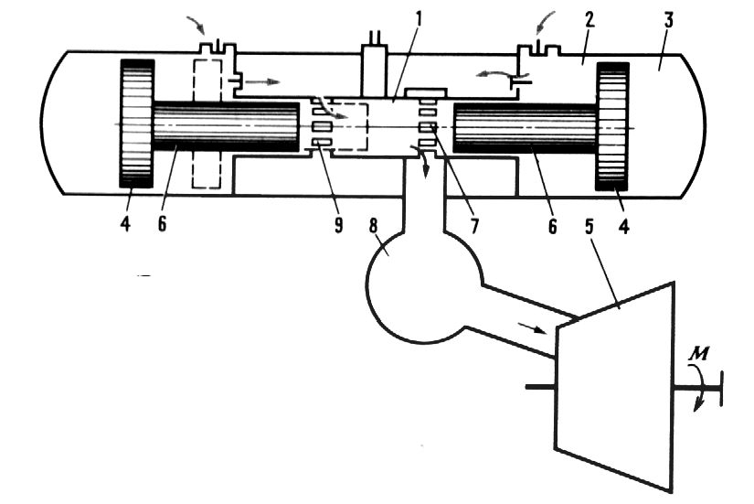

Рис. 27 - Двигун з поршнями, що вільно рухаються
1 - Робоча полість; 2 - компресорна полість; 3 - буферна полість;
4 - поршень компресора; 5 - турбіна; 6 - поршень двигуна; 7 - випускні вікна; 8 - ресивер перед турбіної; 9 - впускні вікна.

Безшатуннi ДВЗ (двигуни Баландiна). Цей двигун має також довгу i не досить сприятливу iсторiю. Вiдсутнiсть шатунiв вiдкриває можливiсть конструктивно просто органiзувати двостороннiй робочий цикл в цилiндрах i тим самим краще використати їх об’єм (рис. 28). Це дозволяє знач- но збiльшити лiтрову та габаритну потужностi, знизити питому масу ДВЗ. В цих двигунах майже вiдсутнє тертя поршня об цилiндр, що збiльшує механiчний ККД установки, надiйнiсть роботи цилiндро - поршневої групи, дозволяє значно збiльшити частоту обертання колiнчастого вала.

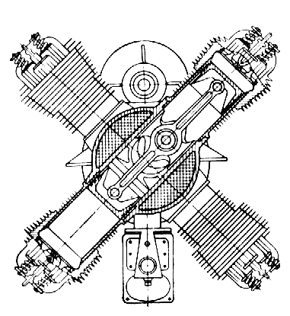

Рис. 28 - Безшатунний ДВЗ

До недолiкiв цих двигунiв слiд вiднести складнiсть компановки (принцип секцiйностi) бiльшу термiчну напруженiсть, а вiдповiдно меншу надiйнiсть роботи деталей, що утворюють камеру згоряння, бiльшу складнiсть експлуатацiї.
Аксiальнi ДВЗ. Основна iдея, закладена в цi ДВЗ - регулювання потужностi змiною хода поршня, тобто змiною робочого об’єму. Це повинно привести до полiпшення iндикаторного та механiчного ККД.
Основнi проблеми, пов’язанi зi складнiстю конструктивних рiшень.
Можна продовжувати перелiк двигунiв нетрадицiйних схем ... . Але основна мета цiєї лекцiї звернути увагу студентiв на перспективи можливого подальшого розвитку ДВЗ, невичерпанiсть проблем в цiй галузi, значної можливостi прикласти свій розум, знання та вмiння.

Завдання та запитання для самоконтролю

1 Будова та принцип роботи роторно - поршневих ДВЗ ? Їх переваги та недолiки ?
2 Опишiть роботу газотурбiнного ДВЗ.
3 Якi перспективи застосування i де мають ДВЗ з поршнями, що вiльно рухаються ?
4 Якi iдеї закладенi в безшатуннi та аксiальнi ДВЗ ?

Лекцiя 10 Заключна (СУЧАСНИЙ СТАН ДВИГУНОБУДУВАН-НЯ I ПЕРСПЕКТИВИ ЙОГО ПОДАЛЬШОГО РОЗВИТКУ)
План.
1 Сучаснi тенденцiї в двигунобудуванні.
2 Автотракторнi ДВЗ - стан i перспективи розвитку в Українi.

1 Сучаснi тенденцiї двигунобудування.

В попереднiх лекцiях викладена iсторiя розвитку теплових двигунiв: вiд iдеї через їх створення - до наших днiв. Бiльш як за пiвтораста рокiв ДВЗ зазнали iстотних змiн, якi торкнулись всiх систем, механiзмiв, вузлiв та деталей ДВЗ, показникiв їх роботи. Вiд перших громiздких, малопотужних та малоекономiчних ДВЗ Ленуара до сучасних двигунiв лежить шлях, повний напруженої творчої працi великих колективiв вчених, винахiдникiв, виробничникiв (конструкторiв, технологiв, складальникiв, дослiдникiв, випробувачiв та iн.). Цей шлях розвитку та вдосконалення ДВЗ продовжується в наш час i буде продовжуватись в майбутньому.
Двигунобудування в бiльшостi технiчно розвинених країн свiту перетворилось в провiдну галузь господарства, яка вiбрала в себе все передове та прогресивне, що є в науцi та технiцi. Так, конгрес США визначив двигунобудування як одну з 4-х галузей, що будуть прiоритетно фiнансуватись в ХХІ столiттi, i на базi якої будуть розвиватись iншi. При цьому для бiльш повного задоволення конкретних вимог споживачiв, кращого врахування специфiчних особливостей двигунiв рiзних типiв i рiзного призначення двигунобудiвнi пiдприємства спецiалiзуються на виготовленнi та вдосконаленнi окремих видiв ДВЗ : транспортних (автомобiльних, судових, тепловозних, авiацiйних), стацiонарних, малопотужних для побутової технiки та iн. Така спецiалiзацiя дозволяє врахувати цiлий ряд специфiчних вимог, якi висуває та чи iнша галузь господарства, те чи iнше виробництво, або додатковi вимоги, якi пов’язанi з ресурсом роботи ДВЗ, використанням того чи iншого виду палива, умовами експлуатацiї та iн.
Сучасний ДВЗ будь-якого призначення являє собою складну, високонапружену машину, яка складається з великої кiлькостi окремих пристроїв, вузлiв, деталей, якi самi собою складають окремi галузi промисловостi. Тому при розробцi сучасних ДВЗ проявляється тенденцiя поглиблення спецiалiзацiї з окремих їх елементiв : паливна апаратура, агрегати наддуву, поршнi, поршневi кiльця та iн., що дозволяє значно пiдвищити їх якiсть, а в результатi, якiсть всiєї силової установки.
Накопичений досвiд проектування та виробництва ДВЗ рiзних типiв i рiзного призначення, застосування САПР при їх проектуваннi та високий рiвень досягнутих технологiй при їх виробництвi з урахуванням широкої унiфiкацiї вiдпрацьованих вузлiв та деталей, широке впровадження передових методiв випробувань i перевiрки їх експлуатацiйних якостей дозволили не тiльки розробити велику гаму високоякiсних i економiчних ДВЗ, а i значно скоротити цикл вiд початку їх розробки до постановки на виробництво.
Так європейський цикл оновлення автомобiльних ДВЗ не перевищує п’яти рокiв, а японський - трьох i, навiть, щодо окремих фiрм - двох рокiв.
Виробництво ДВЗ органiзовано в великiй кiлькостi країн на всiх континентах свiту. Тому в данiй лекцiї мова йде лише про загальнi тенденцiї. Що ж до тенденцiй у виробництвi ДВЗ конкретного призначення, то їх доцiльнiше аналiзувати на прикладi декiлькох або, навiть, однiєї країни.
Для спецiальностi 7.090210, ДВЗ нашого унiверситету найбiльший iнтерес представляють автотракторнi двигуни, якi є основними в автомобiльно - дорожньому комплексi. При цьому найбiльш питома вага припадає на автомобiльнi двигуни. Тому саме стан i перспективи розвитку в Українi переважно останнiх будуть проаналiзованi нижче.

2 Автотракторнi ДВЗ - стан i перспективи розвитку в Українi.

В свiтi працює значна кiлькiсть автотракторних ДВЗ, загальна потужнiсть яких майже в 5 разiв перевищує потужнiсть всiх теплових, гiдравлiчних та атомних електростанцiй разом взятих. I цей процес подальшого зростання кiлькостi автотракторних ДВЗ триває.
Тiльки автомобiлiв (а значить i автомобiльних двигунiв) експлуатується в свiтi бiльше 550 млн, i попит на них не зменшується.
Незважаючи на те, що Україна не належить до найбiльш автомобiлiзованих країн свiту (на 1000 мешканцiв в нiй припада лише 69 - 70 автомобiлiв - 56 мiсце серед 110 країн, якi їх виробляють ; для порiвняння в Германiї - 486, Францiї - 442, Iталiї - 410 автомобiлiв на 1000 мешканцiв), бiльш нiж 60 % пасажирiв i бiльше половини вантажiв (в свiтi цi цифри вiдповiдно 70 та 85 %) перевозяться автотранспортними засобами. При цьому потреба в них з кожним роком зростає.
Прогнози та досвiд розвитку iнших країн свiту дозволяють передбачити в найближчi роки бурхливу автомобiлiзацiю України i, вiдповiдно, всього автомобiльно - дорожнього комплексу.
Цим процесом треба керувати - не стримувати його, що неможливо, а обирати та ефективно реалiзовувати державну стратегiю розвитку автомобiлебудування та транспортно - дорожнього комплексу України.
В державних програмах України Харкiв посiда головне мiсце як центр автотракторного двигунобудування.
Дiйсно, такi пiдприємства, що виробляють ДВЗ як АТ "Серп i молот", АТ ХЗТД, завод iм. Малишева, АТ ХЗТСШ, АТ ХТЗ, АТ ЧЗПА та їх сумiжники - здатнi забезпечити автомобiльний транспорт i сiльськогосподарчу технiку України силовими агрегатами, перш за все, дизелями.
Це важливо не тiльки виходячи з свiтового загального напрямку - дизелiзацiї автомобiльного транспорту, але i з практично вичерпаних можливостей подальшого збiльшення випуску карбюраторних двигунiв Мелiтопольским заводом.
Харкiвськi заводи здатнi задовольнити вимоги в дизелях не тiльки всiх класiв вантажних, але i визначених до виробництва в Українi легкових автомобiлiв, тракторiв та комбайнiв. Для цього необхiдно здiйснити ряд послiдовних дiй :
1) адаптувати дизелi, що випускаються серiйно для тракторiв, комбайнiв, оборонної технiки, також до застосування на автомобiлях;
2) поетапно модернiзувати базовi моделi дизелiв з метою забезпечення перспективних вимог щодо потужностi, економiчностi, екологiчної чистоти i тим самим забезпечити їх конкурентноздатнiсть;
3) розробити дизелi, якi б ефективно працювали на альтернативних паливах;
4) розробити та впровадити в виробництво новi перспективнi конструкцiї автотракторних двигунiв та ін.
Україна має всi можливостi будувати автотракторнi дизелi, якi не будуть поступатися щодо якостi, надiйностi, потужностi, економiчностi та екологiчних показникiв кращим свiтовим зразкам.
Автомобiльна промисловiсть України повинна стати однiєю з галузей, яка iнтенсивно розвивається та дає прибуток господарству.
В Українi автомобiльний транспорт потребує бiльш як 30 % усього рiдкого палива. Витрати на перевезення автомобiлями зростають iз року в рiк. Статистика свiдчить, що на виготовлення ДВЗ витрачається лише до 10 % вiд загальних 100 % витрат на пiдтримку його у робочому станi за весь термiн роботи (17 % - щоденний огляд, 30 % - технiчне обслуговування, 43 % - ремонт). Цi цифри рiзнi для дизелiв та бензинових ДВЗ. Дизели-зацiя дає загальну економiю тільки на паливі вiд 12 до 18 %.
Цi та деякi iншi проблеми дозволяють визначити доцiльнi подальшi напрямки розвитку автомобiльного двигунобудування в Українi.
1) Перш за все, необхiдно остаточно на державному рiвнi визначитись з рацiональними структурами легкового, вантажного та автобусного паркiв в Українi. Без цього не можна квалiфiковано будувати технiчну полiтику в двигунобудуваннi.
2) По - друге, необхiдно на державному рiвнi визначитись з перспективами постачання моторного палива в Україну за його видами (рiдке, газове та iн.), бо свого вистачає на 10 - 15 %. В залежностi вiд цього будувати перспективну програму двигунобудування.
3) По-третє, на державному рiвнi треба визначити (в залежностi вiд фiнансових можливостей) поетапне пiдвищення технiчного рiвня автомобiлiв, автобусiв, орiєнтуючись на їх конкурентноспроможнiсть. В залежностi вiд цього здiйснювати полiтику двигунобудування.
4) По-четверте, необхiдно здiйснити корiнну змiну у питаннях технiчного обслуговування автомобiлiв та автобусiв.
Цi та iншi проблеми,а також їх рiшення належить здiйснювати Вам, випускникам нашого унiверситету.
Хай щастить Вам у цiй цiкавiй i кориснiй для країни роботi.
СПИСОК ЛIТЕРАТУРИ

1 Холодов А. М. История науки и техники автодорожного транспорта, Харьков, 1994. - 113 с.
2 Вернадський В. И. Избранные труды по истории науки. - М. : Наука, 1981. - 281 с.
3 Боголюбов А. М. История механики машин. - Киев : Наукова думка, 1964. - 460 с.
4 Кузнецов Б. В. Развитие тепловых двигателей. Госэнергоиздат, Москва - Ленинград, 1953. - 287 с.
5 Моравский А. В., Файн М. А. Огонь в упряжке или как изобретают тепловые двигатели. - М. : Знание, 1990. - 192 с.
6 Нигматулин И. Н., Шляхин П. Н., Цепев В. А. Тепловые двигатели. М. : Высшая школа, - 1974. - 375 с.
7 Конфедератов И. Я. Иван Иванович Ползунов. Госэнергоиздат, 1951. - 18 с.
8 Двигатели внутреннего сгорания : Устройсво и работа поршневых и комбинированных двигателей. Учебник /Под ред. А. С. Орлин, М. Г. Круглова. 3-е изд., М. : Машиностроение,1980. - 288 с.
9 Тимченко I. I., Гутаревич Ю. Ф., Долганов К. Е., Муждобаєв М. Р. Автомобiльнi двигуни /за ред. I. I. Тимченка. -Х. : Основа,1995. - 464 с.
10 Кукис В. С. Двигатели Стирлинга. Учебное пособие. Челябинск, 1991. - 72 с.
11 Гумилевский Л. И. Рудольф Дизель. Его жизнь и деятельность. Библиографический очерк, М. : 1934. - 65 с.
12 Г. Тринклер Двигателестроение за полстолетия. Очерки современника 2-е изд., Л. : Речной транспорт, 1958. - 167 с.
13 Кошкин В. К, Левин Б. Р., Кутырин И. И. и др. Двигатели со свободно движущимися поршнями в теплосиловых установках. М. : Машгиз, 1957. - 227 с.
14 Баландин С. С. Бесшатунные поршневые двигатели внутреннего сгорания. М. : Машиностроение, 1968. - 151 с.
15 Бениович В. С., Аназиди Г. Д., Бойко А. М. Рото - поршневые двигатели. М. : Машиностроение, 1968. - 151 с.

